Федеральное государственное бюджетное образовательное   
учреждение высшего образования

«Московский Авиационный Институт»

(Национальный Исследовательский Университет)

Институт №8 «Компьютерные науки и прикладная математика»

Кафедра 805 «Математическая кибернетика»

**Отчёт по курсовому проекту**

**по курсу «Базы данных»**

**Тема: «ДТП»**

**(СУБД PostgreSQL)**

Подготовили:

студенты группы М8О-303Б-21

Ершов С.Г.

Первухин А.С.

Трофимов В.О.

Быкова Е.Е.

Проверила:

Кузнецова С.В.

Москва, 2023

**Техническое задание**

Необходимо разработать прикладное программное обеспечение, которое обеспечит работу с базой данных происшествий(ДТП). Главными элементами базы данных являются ДТП, для каждого из ДТП хранится информация об его участниках, роль и данные(ФИО, паспорт, гражданство, дата рождения и т.п.) каждого из участников, законы, которые нарушили участники, информация о транспортном средстве и его владельце, не всегда участник ДТП находится за рулем собственного автомобиля, экипажах ГАИ, которые приехали на ДТП, для каждого из экипажей хранится информация об его составе, времени начала и окончания работы, информация о ГАИ, к которому относится экипаж.

Более подробное представление БД можно посмотреть на ER диаграмме.

**Обоснование выбора СУБД**

PostgreSQL является мощной и расширяемой объектно-реляционной системой управления базами данных (СУБД), которая предлагает множество преимуществ по сравнению с другими аналогичными СУБД. Вот несколько основных причин, почему PostgreSQL может быть предпочтительным выбором:

Масштабируемость и производительность:

PostgreSQL поддерживает параллельную обработку запросов, что позволяет эффективно использовать многопроцессорные системы.

Оптимизатор запросов PostgreSQL чрезвычайно мощный и способен создавать оптимальные планы выполнения запросов.

Расширяемость:

В PostgreSQL можно создавать собственные функции и типы данных, что позволяет адаптировать систему под специфические требования приложения.

Транзакционная надежность:

PostgreSQL поддерживает ACID (атомарность, согласованность, изоляцию, долговечность) - набор свойств, обеспечивающих надежность транзакций.

Многообразие типов данных:

PostgreSQL предоставляет богатый набор встроенных и пользовательских типов данных, включая географические типы и JSONB.

Поддержка JSON и JSONB:

JSONB - это бинарное представление JSON, что обеспечивает эффективное хранение и поиск JSON-данных.

Поддержка полнотекстового поиска:

В PostgreSQL реализован мощный механизм полнотекстового поиска, который позволяет эффективно искать текстовую информацию.

Географические возможности:

PostgreSQL имеет встроенную поддержку географических типов и функций, что позволяет работать с географическими данными.

Расширения и плагины:

Существует множество расширений и плагинов, позволяющих расширить функциональность PostgreSQL для различных нужд.

Активное сообщество и поддержка:

PostgreSQL имеет активное сообщество разработчиков и пользователей, что обеспечивает быстрое реагирование на баги и предоставление новых возможностей.

Открытый исходный код:

PostgreSQL является open-source продуктом, что позволяет бесплатно использовать, изменять и распространять его в соответствии с лицензией.

Проанализировав характеристики СУБД PostgreSQL, мы остановили выбор на ней.

**Концептуальное проектирование**

**ER-модель Чена**

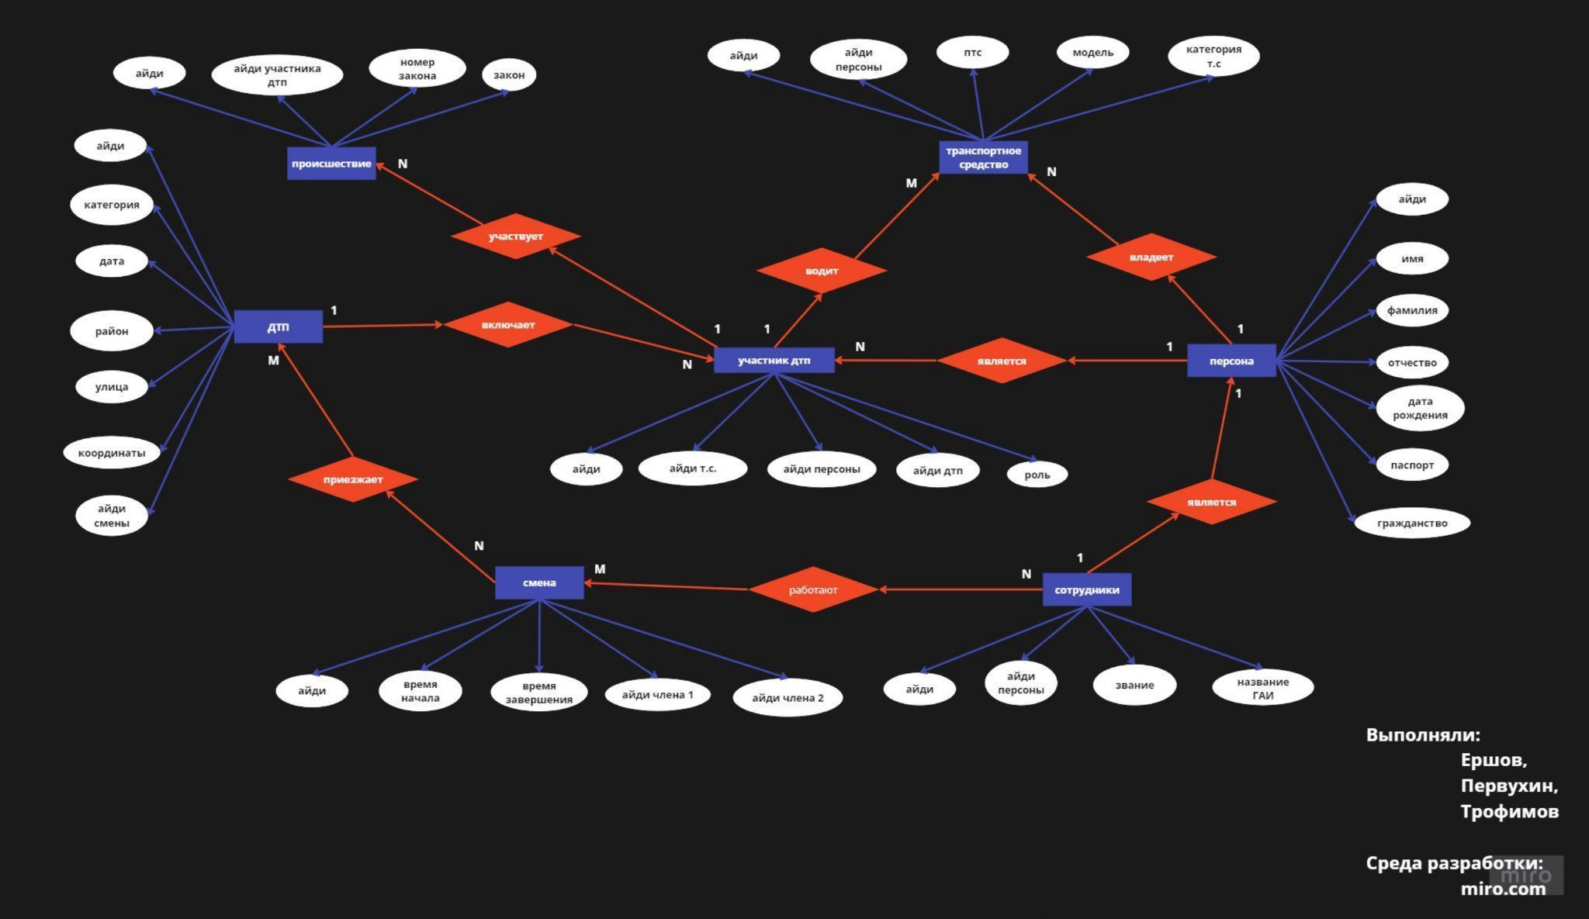

|  |
| --- |
| Подготовили:  Ершов С.Г.  Первухин А.С.  Трофимов В.О. |

Среда разработки: miro.com

**ER-модель “птичья лапка”**

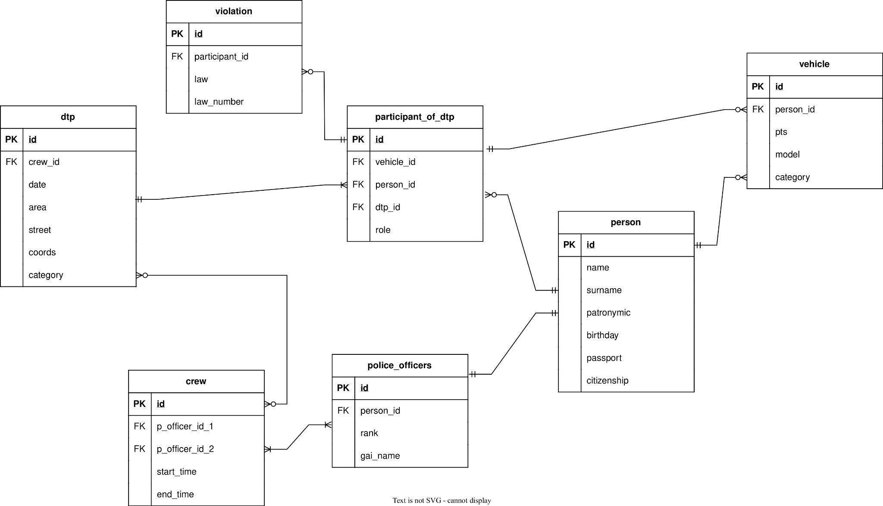

|  |
| --- |
| Подготовили:  Ершов С.Г.  Первухин А.С.  Трофимов В.О. |

Среда разработки: draw.io

**Логическое проектирование**

(переделанная часть, теперь генерация кода вместо написания вручную)

Для логического проектирования используем pgadmin4.

* Заполняем таблицы, используя интерфейс среды разработки:

Для поля, содержащего первичный ключ таблицы, активируем значение “Primary key?”, выставляем названия и желаемые типы данных каждого поля таблицы.

В таблице dtp хранится информация о районе дтп, улице, координатах и категории дтп.

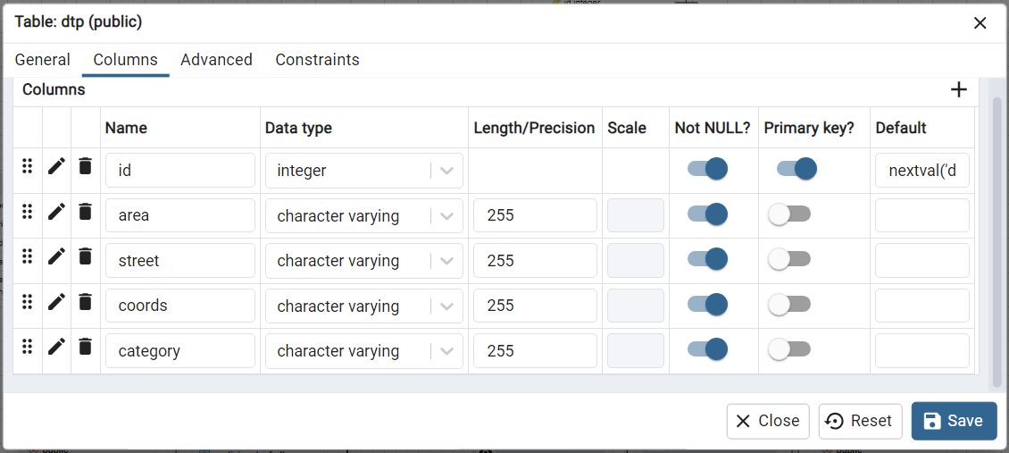

В таблице vehicle хранится информация об автомобилях: птс, модель, категория

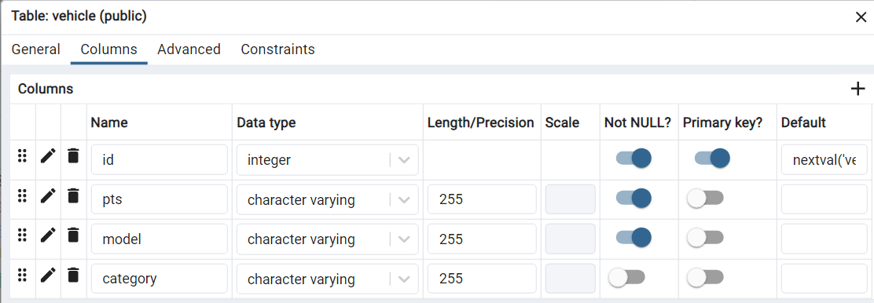

Таблица person хранит данные о людях: имена, фамилии, отчества, дни рождения, паспортные данные, гражданство, водительские права (внешний ключ к таблице licence, в которой хранятся данные о всех выданных водительских правах).

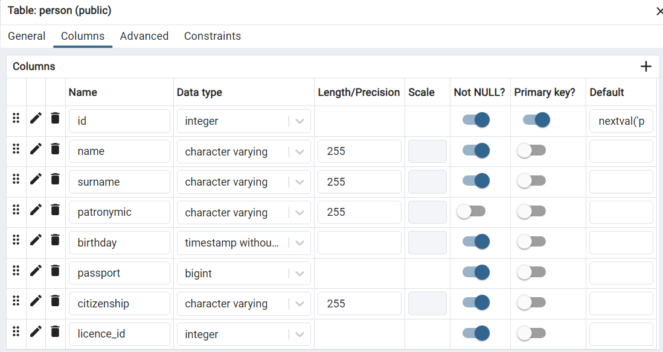

В таблице police_officer хранится информация о полицейских: звание и id самого человека, через которое можно получить остальную информацию из таблицы person

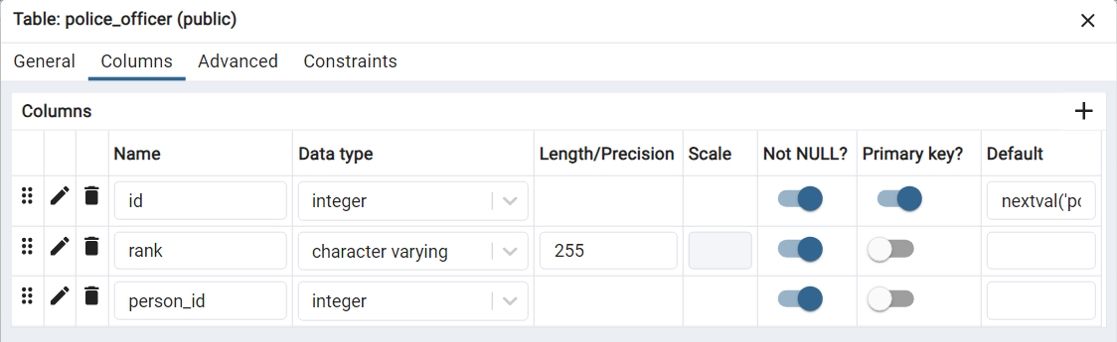

Описания дтп хранятся в таблице dtp_description, которая связана с таблицей dtp с помощью внешнего ключа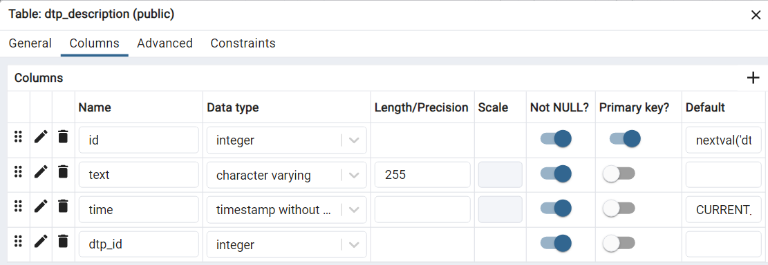

Таблица person_vehicle реализует связь many-to-many между таблицами person и vehicle

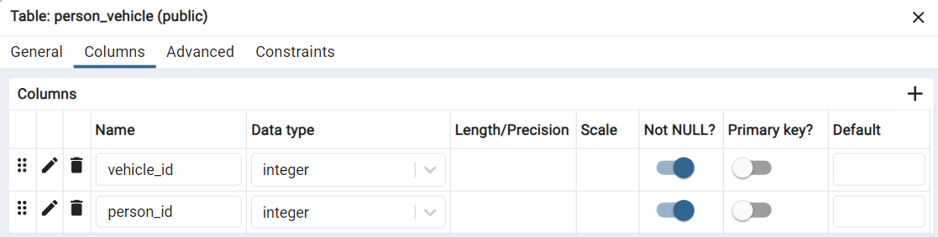

В таблице gai содержится информация об отделах гаи в городе: район, название и координаты

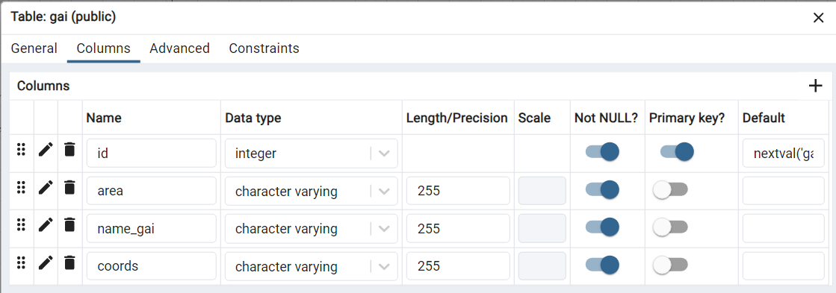

* Выставляем связи между таблицами:

Таблица participant_of_dtp связана с помощью внешних ключей с таблицами dtp, person, vehicle, violation.

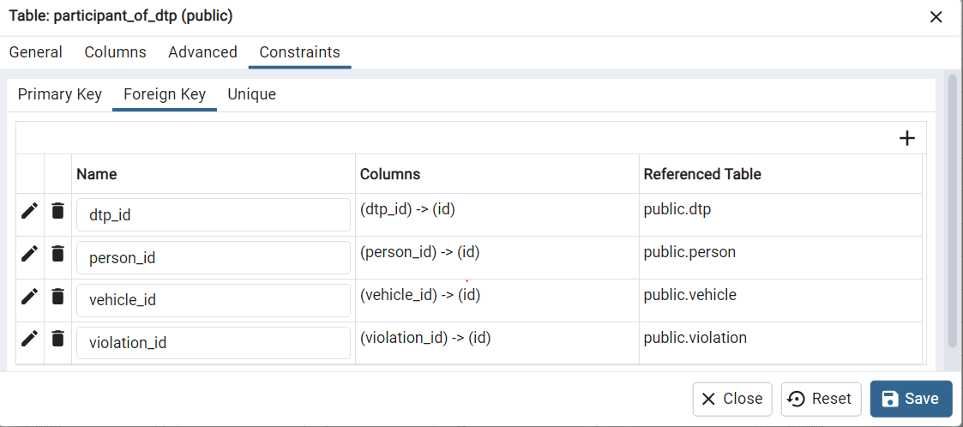

Связи many-to-many: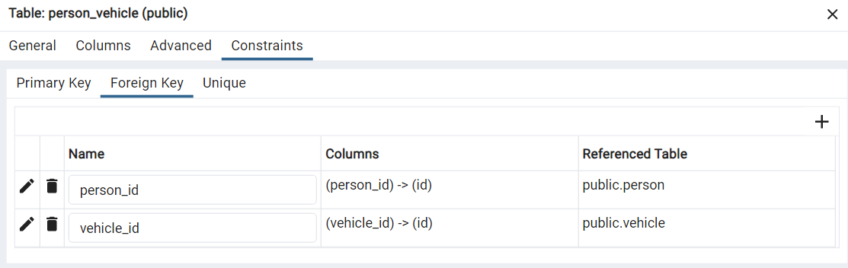

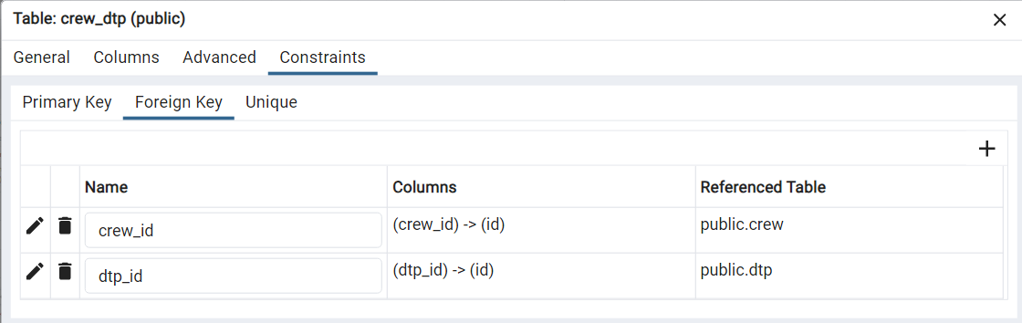

Таблица crew связана внешним ключом gai_id с таблицей gai для обозначения отдела гаи, откуда полицейские выехали на дтп

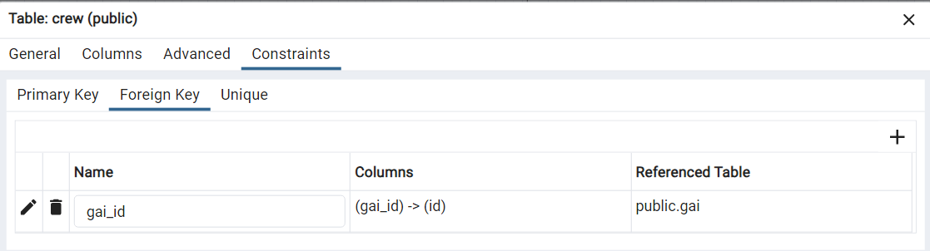

* Получившаяся физическая модель: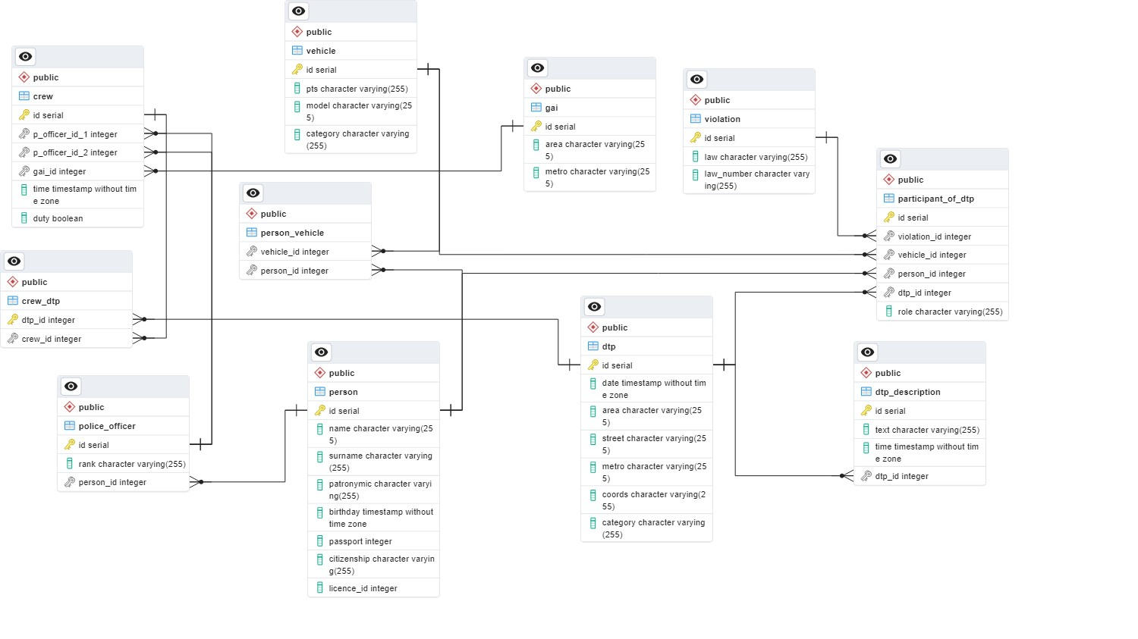
* В панели инструментов нажимаем на кнопку “Genereate SQL” и получаем сгенерированный SQL код



Сгенерированный код:

-- This script was generated by the ERD tool in pgAdmin 4.

-- Please log an issue at https://redmine.postgresql.org/projects/pgadmin4/issues/new if you find any bugs, including reproduction steps.

BEGIN;

CREATE TABLE IF NOT EXISTS public.dtp

(

id serial NOT NULL,

date timestamp without time zone NOT NULL,

area character varying(255) NOT NULL,

street character varying(255) NOT NULL,

metro character varying(255) NOT NULL,

coords character varying(255) NOT NULL,

category character varying(255) NOT NULL,

PRIMARY KEY (id)

);

CREATE TABLE IF NOT EXISTS public.person

(

id serial NOT NULL,

name character varying(255) NOT NULL,

surname character varying(255) NOT NULL,

patronymic character varying(255),

birthday timestamp without time zone NOT NULL,

passport integer NOT NULL,

citizenship character varying(255) NOT NULL,

licence_id integer NOT NULL,

PRIMARY KEY (id)

);

CREATE TABLE IF NOT EXISTS public.vehicle

(

id serial NOT NULL,

pts character varying(255) NOT NULL,

model character varying(255) NOT NULL,

category character varying(255),

PRIMARY KEY (id)

);

CREATE TABLE IF NOT EXISTS public.person_vehicle

(

vehicle_id integer NOT NULL,

person_id integer NOT NULL

);

CREATE TABLE IF NOT EXISTS public.violation

(

id serial NOT NULL,

law character varying(255) NOT NULL,

law_number character varying(255) NOT NULL,

PRIMARY KEY (id)

);

CREATE TABLE IF NOT EXISTS public.police_officer

(

id serial NOT NULL,

rank character varying(255) NOT NULL,

person_id integer NOT NULL,

PRIMARY KEY (id)

);

CREATE TABLE IF NOT EXISTS public.gai

(

id serial NOT NULL,

area character varying(255) NOT NULL,

metro character varying(255) NOT NULL,

PRIMARY KEY (id)

);

CREATE TABLE IF NOT EXISTS public.crew

(

id serial NOT NULL,

p_officer_id_1 integer NOT NULL,

p_officer_id_2 integer NOT NULL,

gai_id integer NOT NULL,

"time" timestamp without time zone NOT NULL DEFAULT CURRENT_TIMESTAMP,

duty boolean NOT NULL,

PRIMARY KEY (id)

);

CREATE TABLE IF NOT EXISTS public.dtp_description

(

id serial NOT NULL,

text character varying(255) NOT NULL,

"time" timestamp without time zone NOT NULL DEFAULT CURRENT_TIMESTAMP,

dtp_id integer NOT NULL,

PRIMARY KEY (id)

);

CREATE TABLE IF NOT EXISTS public.crew_dtp

(

dtp_id integer NOT NULL,

crew_id integer NOT NULL

);

CREATE TABLE IF NOT EXISTS public.participant_of_dtp

(

id serial NOT NULL,

violation_id integer NOT NULL,

vehicle_id integer NOT NULL,

person_id integer NOT NULL,

dtp_id integer NOT NULL,

role character varying(255) NOT NULL,

PRIMARY KEY (id)

);

ALTER TABLE IF EXISTS public.person_vehicle

ADD CONSTRAINT vehicle_id FOREIGN KEY (vehicle_id)

REFERENCES public.vehicle (id) MATCH SIMPLE

ON UPDATE NO ACTION

ON DELETE NO ACTION

NOT VALID;

ALTER TABLE IF EXISTS public.person_vehicle

ADD CONSTRAINT person_id FOREIGN KEY (person_id)

REFERENCES public.person (id) MATCH SIMPLE

ON UPDATE NO ACTION

ON DELETE NO ACTION

NOT VALID;

ALTER TABLE IF EXISTS public.police_officer

ADD CONSTRAINT person_id FOREIGN KEY (person_id)

REFERENCES public.person (id) MATCH SIMPLE

ON UPDATE NO ACTION

ON DELETE NO ACTION

NOT VALID;

ALTER TABLE IF EXISTS public.crew

ADD CONSTRAINT p_officer_id_1 FOREIGN KEY (p_officer_id_1)

REFERENCES public.police_officer (id) MATCH SIMPLE

ON UPDATE NO ACTION

ON DELETE NO ACTION

NOT VALID;

ALTER TABLE IF EXISTS public.crew

ADD CONSTRAINT p_officer_id_2 FOREIGN KEY (p_officer_id_2)

REFERENCES public.police_officer (id) MATCH SIMPLE

ON UPDATE NO ACTION

ON DELETE NO ACTION

NOT VALID;

ALTER TABLE IF EXISTS public.crew

ADD CONSTRAINT gai_id FOREIGN KEY (gai_id)

REFERENCES public.gai (id) MATCH SIMPLE

ON UPDATE NO ACTION

ON DELETE NO ACTION

NOT VALID;

ALTER TABLE IF EXISTS public.dtp_description

ADD CONSTRAINT dtp_id FOREIGN KEY (dtp_id)

REFERENCES public.dtp (id) MATCH SIMPLE

ON UPDATE NO ACTION

ON DELETE NO ACTION

NOT VALID;

ALTER TABLE IF EXISTS public.crew_dtp

ADD CONSTRAINT dtp_id FOREIGN KEY (dtp_id)

REFERENCES public.dtp (id) MATCH SIMPLE

ON UPDATE NO ACTION

ON DELETE NO ACTION

NOT VALID;

ALTER TABLE IF EXISTS public.crew_dtp

ADD CONSTRAINT crew_id FOREIGN KEY (crew_id)

REFERENCES public.crew (id) MATCH SIMPLE

ON UPDATE NO ACTION

ON DELETE NO ACTION

NOT VALID;

ALTER TABLE IF EXISTS public.participant_of_dtp

ADD CONSTRAINT violation_id FOREIGN KEY (violation_id)

REFERENCES public.violation (id) MATCH SIMPLE

ON UPDATE NO ACTION

ON DELETE NO ACTION

NOT VALID;

ALTER TABLE IF EXISTS public.participant_of_dtp

ADD CONSTRAINT vehicle_id FOREIGN KEY (vehicle_id)

REFERENCES public.vehicle (id) MATCH SIMPLE

ON UPDATE NO ACTION

ON DELETE NO ACTION

NOT VALID;

ALTER TABLE IF EXISTS public.participant_of_dtp

ADD CONSTRAINT person_id FOREIGN KEY (person_id)

REFERENCES public.person (id) MATCH SIMPLE

ON UPDATE NO ACTION

ON DELETE NO ACTION

NOT VALID;

ALTER TABLE IF EXISTS public.participant_of_dtp

ADD CONSTRAINT dtp_id FOREIGN KEY (dtp_id)

REFERENCES public.dtp (id) MATCH SIMPLE

ON UPDATE NO ACTION

ON DELETE NO ACTION

NOT VALID;

END;

Подготовили:

Первухин А.С.

Ершов С.Г.

Трофимов В.О.

Быкова E. E.

**Заполнение таблиц данными**

Листинг кода на Python для генерации случайных данных и наполнения ими таблиц:

# -*- coding: utf-8 -*-

import psycopg2 #pip install psycopg2-binary

import random

import time

import string

import math

from datetime import datetime, timedelta

from dateutil.relativedelta import relativedelta #pip install python-dateutil

from haversine import inverse_haversine #pip install haversine

from random import uniform

#ДАННЫЕ ДЛЯ ПОДКЛЮЧЕНИЕ К БД

DATABASE = 'postgres'

USER = 'postgres'

HOST = 'localhost'

PORT = '5432'

PASSWORD = '1234'

C = True #отчистить бд от ранее записанных данных перед

N = 150 #люди, в том числе сотрудники

T = 15 #сотрудники

D = 100 #ДТП

DATE_S = '10/01/2023 1:00 PM' #дата НАЧИНАЯ С которой будут генерироваться ДТП (!!!ФОРМАТ!!! mm/dd/yyyy ...)

DATE_E = '10/25/2023 1:00 AM' #дата ДО которой будут генерироваться ДТП

def clear_db(cur, conn):

cur.execute('delete from participant_of_dtp')

cur.execute('delete from person_vehicle')

cur.execute('delete from crew_police_officer')

cur.execute('delete from police_officer')

cur.execute('delete from person')

cur.execute('delete from licence')

cur.execute('delete from vehicle')

cur.execute('delete from crew_dtp')

cur.execute('delete from crew')

cur.execute('delete from gai')

cur.execute('delete from dtp_description')

cur.execute('delete from dtp')

cur.execute('delete from violation')

conn.commit()

def random_coordinates(coords, radius, unit):

# Choosing a random float between 0 and 2π

random_direction = uniform(0.0, math.pi * 2)

random_distance = uniform(0.0, radius)

new_coords = inverse_haversine(

point=coords,

distance=random_distance,

direction=random_direction,

unit=unit

)

return new_coords

def str_time_prop(start, end, time_format, prop):

stime = time.mktime(time.strptime(start, time_format))

etime = time.mktime(time.strptime(end, time_format))

ptime = stime + prop * (etime - stime)

return datetime.fromtimestamp(ptime)

def random_date(start, end, prop):

return str_time_prop(start, end, '%m/%d/%Y %I:%M %p', prop)

def randomword(length):

letters = string.ascii_uppercase

return ''.join(random.choice(letters) for i in range(length))

conn = psycopg2.connect(database=DATABASE, user=USER, host=HOST, port=PORT, password=PASSWORD)

conn.set_client_encoding('UTF8')

cur = conn.cursor()

#отчистка БД

if C:

clear_db(cur, conn)

#добавляем тачки и типов:

for i in range(N):

names = ["Антон", "Вася", "Бобик", "Дима", "Санёк", "Платон", "Лёха", "Адик", "Стас", "Димаста", "Сергей", "Валентин", "Савелий", "Колобок", "Волк", "Степан", "Хасбик", "Конор", "Хабиб", "Майк", "Илон", "Джо", "Вито", "Рудольф", "Абдурозик", "Гриша", "Рауль", "Диор", "Валерий", "Асхаб", "Даниэль", "Назар", "Эльнур", "Виктор", "Кирилл", "Гога", "Рой", "Ник", "Нейт", "Али"]

surnames = ["Красный", "Мирный", "Орловский", "Забивной", "Первухин", "Ершов", "Кадык", "Трофимов", "Маск", "МакГрегор", "Нурмагамедов", "Тайсон", "Фьюри", "Иванов", "Крылов", "Круглов", "Петров", "Рогна", "Соколов", "Путин", "Байден", "Кадыров", "Чимаев", "Туйнов", "Резной", "Зеленский", "Пригожин", "Духота", "Сарычев", "Блуд", "Тупурия", "Диаз", "Стерлинг"]

patronymics = ["Григорьевич", "Никитович", "Рудольфович", "Петрович", "Иванович", "МакГрегорович", "Смитович", "Александрович", "Абдулманапович", "Джамалович", "Дмитрович", "Акимович", "Викентиевич", "Даниилович", "Ерофеевич", "Лаврович", "Модестович", "Рюрикович", "Трифилиевич", "Юлианович", "Яковлевич", "Феофанович", "Ульянович", "Тимурович"]

citizenships = ["РФ", "Казахстан", "Украина", "Грузия", "Монголия", "Польша"]

name = random.choice(names)

surname = random.choice(surnames)

patronymic = random.choice(patronymics)

birthday = random_date("1/1/1970 1:30 PM", "1/1/2004 4:50 AM", random.random())

passport = str(random.randint(1000000000, 9999999999))

citizenship = random.choices(citizenships, weights=[10, 1, 1, 1, 1, 1])[0]

#лицензия

max_year = 2023 - 18 - birthday.year

years = random.randint(0, max_year)

months = random.randint(0, 12)

days = random.randint(0, 31)

start_date = birthday + relativedelta(years = years)

start_date += relativedelta(months = months)

start_date += relativedelta(days = days)

end_date = start_date + relativedelta(years = 10)

licence_number = random.randint(1000000000, 9999999999)

cur.execute('insert into licence(licence_number, start_date, end_date) values(%s, %s, %s) returning id', (licence_number, start_date, end_date))

id_of_new_licence = cur.fetchone()[0]

#мужики

cur.execute('insert into person (name, surname, patronymic, birthday, passport, citizenship, licence_id) values(%s, %s, %s, %s, %s, %s, %s) returning id', (name, surname, patronymic, birthday, passport, citizenship, id_of_new_licence))

id_of_new_person = cur.fetchone()[0]

moto_models = ["Урал", "Yamaha YZF-R1", "Иж Планета-5", "Иж Юпитер-5", "Honda CB400", "BMW S1000 RR", "Suzuki Hayabuse", "Муравей"]

avto_models = ["Audi A8", "Audi A4", "Audi S5", "Audi RS 6", "Audi E-tron", "BMW M2", "BMW 8", "BMW M5", "BMW X6", "BMW X7", "Ford Edge", "Ford Focus", "Ford Maverick", "Ford Mustang", "Honda Civic", "Honda CR-V", "Honda Freed", "Honda Pilot", "Honda Shuttle", "Toyota Supra", "Toyota Camry", "Toyota Corolla", "Toyota Land Cruiser", "Toyota RAV4", "Toyota Hilux", "Mazda 6", "Mazda CX-30", "Mazda CX-5", "Kia Rio", "Kia K5", "Kia Cerato", "Kia Stringer", "Kia Soul", "Skoda Rapid", "Skoda Octavia", "Nissan Qashqai", "Nissan X-Trail", "Nissan Terrano", "Lada Vesta", "Lada Granta", "Lada Vesta Sport", "Lada Vesta Cross", "Lada Largus", "Lada XRay", "Lada Niva", "Lada 2131", "Volkswagen Jetta", "Volkswagen Passat", "Volkswagen Polo", "Volksvagen Gold"]

#тачки

m = random.choices([1, 2, 3], weights=[10, 3, 1])[0] # число ТС у человека

for j in range (m):

pts = str(random.randint(10, 99)) + ' ' + randomword(2) + ' ' + str(random.randint(100000, 999999))

category = random.choices(['moto', 'avto'], weights=[1, 8])[0]

model = ''

if category == 'moto':

model = random.choice(moto_models)

else:

model = random.choice(avto_models)

cur.execute('insert into vehicle (pts, model, category) values(%s, %s, %s) returning id', (pts, model, category))

id_of_new_vehicle = cur.fetchone()[0]

cur.execute('insert into person_vehicle (vehicle_id, person_id) values(%s, %s)', (id_of_new_vehicle, id_of_new_person))

#сотрудники ГАИ

cur.execute('select id from person')

trash_ids = random.choices(cur.fetchall(), k = T)

#формат trash_ids = [(123,), (123,), ...]

ranks = ["Рядовой", "Мл. Сержант", "Сержант", "Ст. Сержант", "Старшина", "Прапорщик", "Ст. Прапорщик", "Мл. Лейтенант", "Лейтенант", "Ст. Лейтенант", "Капитан", "Майор", "Подполковник", "Полковник"]

for i in range(T):

rank = random.choice(ranks)

cur.execute('insert into police_officer (rank, person_id) values(%s, %s)', (rank, trash_ids[i][0]))

#гаи создаём

areas = ['Центральный', "Советский", "Заводской", "Железнодорожный", "Ленинский"]

names_gai = ["4 РО МРЭО ГИБДД ГУ МВД РОСИИ", "1 ЭО МРЭО ГИБДД ГУ МВД РОСИИ", "3 РО МРЭО ГИБДД ГУ МВД РОСИИ", "1 РО МРЭО ГИБДД ГУ МВД РОСИИ", "2 ЭО МРЭО ГИБДД ГУ МВД РОСИИ"]

coords_gai = ['54.986746, 82.854179', '54.960492, 82.949907', '55.011638, 82.897739', '55.048505, 82.989918', '55.053727, 82.900778']

for i in range(len(areas)):

cur.execute('insert into gai(name_gai, area, coords) values(%s, %s, %s)', (names_gai[i], areas[i], coords_gai[i]))

#создаём дтп

streets = [["Станиславская", "Титова", "Бердковского", "Немировича"], ["Ленина", "Сталина", "Проспект Мира", "Карла Маркса"], ['Слободская', "Планерная", "Машкарина", "Гоголя"], ["Рамзамана Кадырова", "Путина", "Пушкина", "Аэропортная"], ['Автовокзальная', "Береговая", "Герцина", "Морская"]]

categoryes = ['Столкновение', "Наезд на стоящее ТС", "Наезд на препятсвие", "Наезд на пешехода", "Наезд на велосипедиста", "Наезд на гужевой транспорт", "Наезд на живтоных"]

for i in range(D):

index = random.randint(0, 4)

area = areas[index]

street = random.choice(streets[index])

coords = random_coordinates((55.009723, 82.933222), 15, 'km')

category = random.choices(categoryes, weights=[10, 1, 1, 3, 1, 1, 1])[0]

cur.execute('insert into dtp(area, street, coords, category) values(%s, %s, %s, %s) returning id', (area, street, coords, category))

id_of_new_dtp = cur.fetchone()[0]

texts = ['Зарегестрировано', "Прибытие сотруников", "Составлен протокол", "Завершено"]

time_ = random_date(DATE_S, DATE_E, random.random())

for j in range(4):

delta = random.randint(5, 40)

time_ += timedelta(minutes = delta)

cur.execute('insert into dtp_description(text, time, dtp_id) values(%s, %s, %s)', (texts[j], time_, id_of_new_dtp))

laws = [('Статья 118 УК РФ', 'Убийство по неосторожности'), ('Статья 119 УК РФ', 'Тяжкое вредствование здоровью по неосторожности'), ('Статья 264 УК РФ', 'Нарушение Правил дорожного движения и эксплуатации транспортных средств лицами, управляющими транспортными средствами, совершившими превышение установленной скорости движения на 60 километров в час и более'), ('Статья 266 УК РФ', 'Нарушение Правил дорожного движения и эксплуатации транспортных средств, повлекшее по неосторожности смерть человека'), ('Статья 12.9 КоАП РФ', 'Нарушение правил проезда пешеходного перехода или места, предназначенного для перехода через проезжую часть'), ('Статья 12.14 КоАП РФ', 'Нарушение правил дорожного движения вне населенного пункта'), ('Статья 12.15 КоАП РФ', 'Нарушение правил дорожного движения в населенном пункте'), ('Статья 12.19 КоАП РФ', 'Нарушение правил остановки или стоянки')]

cur.execute('select id from person where id not in (select person_id from police_officer)') #Выбрали только гражданских

person_ids = cur.fetchall()

if category in ("Наезд на пешехода", "Наезд на велосипедиста", "Наезд на гужевой транспорт"):

#violation

law = random.choice(laws)

cur.execute('insert into violation(law_number , law) values(%s, %s) returning id', (law[0], law[1]))

id_of_new_violation = cur.fetchone()[0]

person_id = person_ids.pop(random.randint(0, len(person_ids) - 1))

cur.execute(f'select vehicle_id from person_vehicle where person_id = {person_id[0]}')

vehicle_ids = cur.fetchall()

vehicle_id = random.choice(vehicle_ids)

#виновный

cur.execute('insert into participant_of_dtp(violation_id, vehicle_id, person_id, dtp_id, role) values(%s, %s, %s, %s, %s)', (id_of_new_violation, vehicle_id, person_id, id_of_new_dtp, "виновный"))

#пострадавший, VEHICLE_ID должен быть NULL

person_id = person_ids.pop(random.randint(0, len(person_ids) - 1))

#УДАЛИТЬ VEHICLE_Id!!!!!!!!!!!!!!!!!!!!!!!!!

cur.execute('insert into participant_of_dtp(violation_id, vehicle_id, person_id, dtp_id, role) values(%s, %s, %s, %s, %s)', (id_of_new_violation, vehicle_id, person_id, id_of_new_dtp, "пострадавший"))

elif category in ('Столкновение', 'Наезд на стоязее ТС'):

law = random.choice(laws)

cur.execute('insert into violation(law_number , law) values(%s, %s) returning id', (law[0], law[1]))

id_of_new_violation = cur.fetchone()[0]

person_id = person_ids.pop(random.randint(0, len(person_ids) - 1))

cur.execute(f'select vehicle_id from person_vehicle where person_id = {person_id[0]}')

vehicle_ids = cur.fetchall()

vehicle_id = vehicle_ids.pop(random.randint(0, len(vehicle_ids) - 1))

#виновный

cur.execute('insert into participant_of_dtp(violation_id, vehicle_id, person_id, dtp_id, role) values(%s, %s, %s, %s, %s)', (id_of_new_violation, vehicle_id, person_id, id_of_new_dtp, "виновный"))

#пострадавший

person_id = person_ids.pop(random.randint(0, len(person_ids) - 1))

cur.execute(f'select vehicle_id from person_vehicle where person_id = {person_id[0]}')

vehicle_ids = cur.fetchall()

vehicle_id = vehicle_ids.pop(random.randint(0, len(vehicle_ids) - 1))

cur.execute('insert into participant_of_dtp(violation_id, vehicle_id, person_id, dtp_id, role) values(%s, %s, %s, %s, %s)', (id_of_new_violation, vehicle_id, person_id, id_of_new_dtp, "пострадавший"))

elif category in ('Наезд на препятствие', 'Наезд на животных'):

laws = [('Статья 264 УК РФ', 'Нарушение Правил дорожного движения и эксплуатации транспортных средств лицами, управляющими транспортными средствами, совершившими превышение установленной скорости движения на 60 километров в час и более'), ('Статья 12.9 КоАП РФ', 'Нарушение правил проезда пешеходного перехода или места, предназначенного для перехода через проезжую часть'), ('Статья 12.14 КоАП РФ', 'Нарушение правил дорожного движения вне населенного пункта'), ('Статья 12.15 КоАП РФ', 'Нарушение правил дорожного движения в населенном пункте'), ('Статья 12.19 КоАП РФ', 'Нарушение правил остановки или стоянки')]

law = random.choice(laws)

cur.execute('insert into violation(law_number , law) values(%s, %s) returning id', (law[0], law[1]))

id_of_new_violation = cur.fetchone()[0]

person_id = person_ids.pop(random.randint(0, len(person_ids) - 1))

cur.execute(f'select vehicle_id from person_vehicle where person_id = {person_id[0]}')

vehicle_ids = cur.fetchall()

vehicle_id = vehicle_ids.pop(random.randint(0, len(vehicle_ids) - 1))

#виновный

cur.execute('insert into participant_of_dtp(violation_id, vehicle_id, person_id, dtp_id, role) values(%s, %s, %s, %s, %s)', (id_of_new_violation, vehicle_id, person_id, id_of_new_dtp, "виновный"))

#СОЗДАЁМ CREW

#Получаем айдишники гаи

cur.execute('select id from gai')

gai_ids = cur.fetchall()

gai_id = random.choice(gai_ids) #проверить формат

m = random.choices([1, 2, 3], weights=[5, 3, 1])[0] #число crew

for j in range(m):

#тут какая-то магия с time, почему-то datetime.now() не проходит по фор

cur.execute('insert into crew(gai_id, time, duty) values(%s, %s, %s) returning id', (gai_id[0], datetime.now(), False)) #тут время не нужно!!!!

id_of_new_crew = cur.fetchone()[0]

cur.execute('select id from police_officer')

officer_ids = cur.fetchall()

l = 2 #фиксированное число сотрудников в crew

for k in range(l):

po_id = officer_ids.pop(random.randint(0, len(officer_ids) - 1))

cur.execute(f'insert into crew_police_officer(crew_id, po_id) values({id_of_new_crew}, {po_id[0]})')

cur.execute(f'insert into crew_dtp(dtp_id, crew_id) values({id_of_new_dtp}, {id_of_new_crew})')

conn.commit()

**Запросы к БД**

1. Использующие реляционные и булевы операторы в предикатах

* Из таблицы person вывести всех людей с гражданством Казахстана:

SELECT * FROM person WHERE citizenship = 'Казахстан';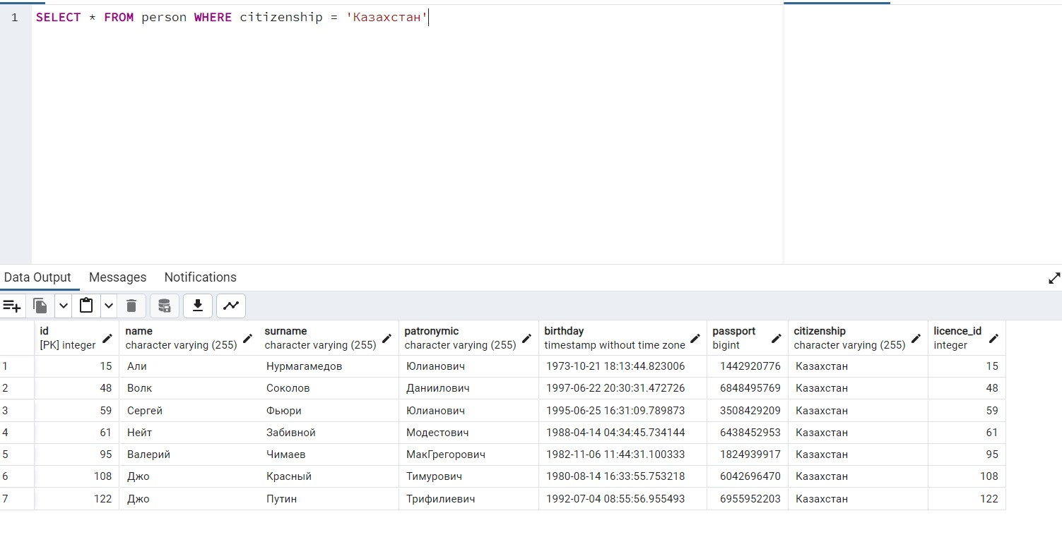

* Вывести все дтп в Ленинском районе, не являющиеся столкновением

SELECT * FROM dtp WHERE category != 'Столкновение' AND area = 'Ленинский';

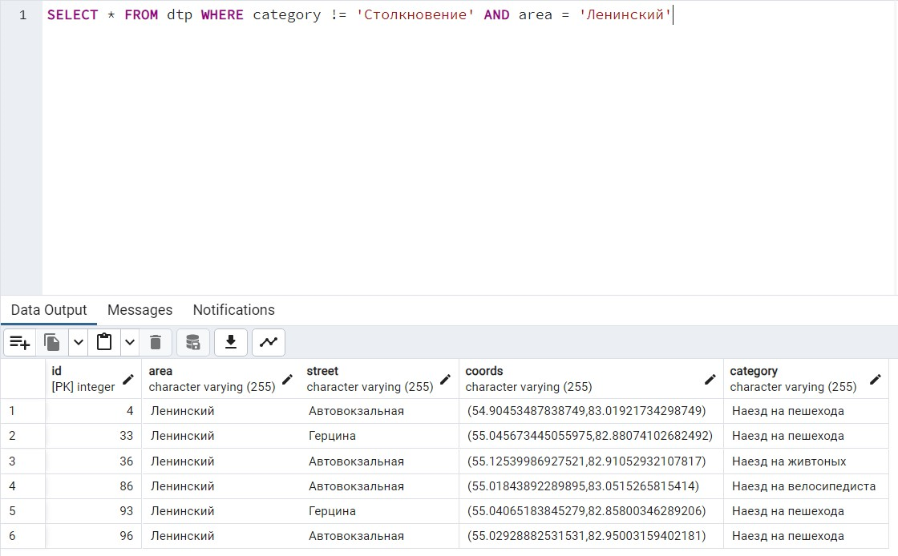

1. С использованием специальных операторов в условиях

* Вывести всех полицейских, звания у которых состоят из двух слов

SELECT rank, person_id FROM police_officer WHERE rank LIKE '%. %';

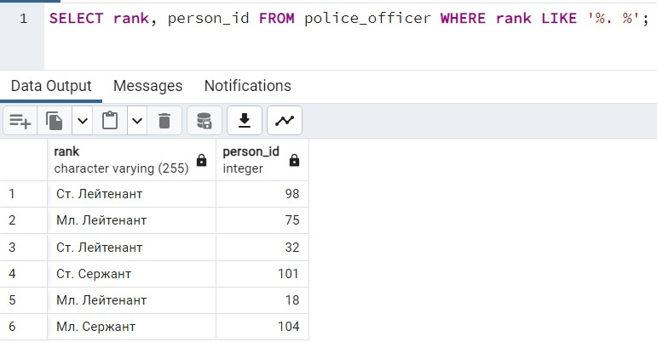

1. С использованием групповых функций

* Посчитать количество транспортных средств каждой категории

SELECT category, COUNT(model) FROM vehicle GROUP BY category;

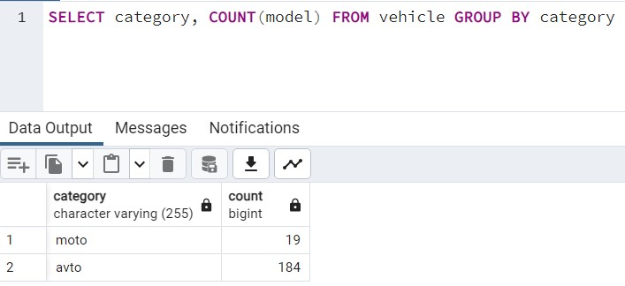

1. На вычислимое поле с форматированием результата

* Вывести ФИО и паспорта всех людей

SELECT CONCAT(name,' ', surname, ' ', patronymic) AS FIO, passport FROM person;

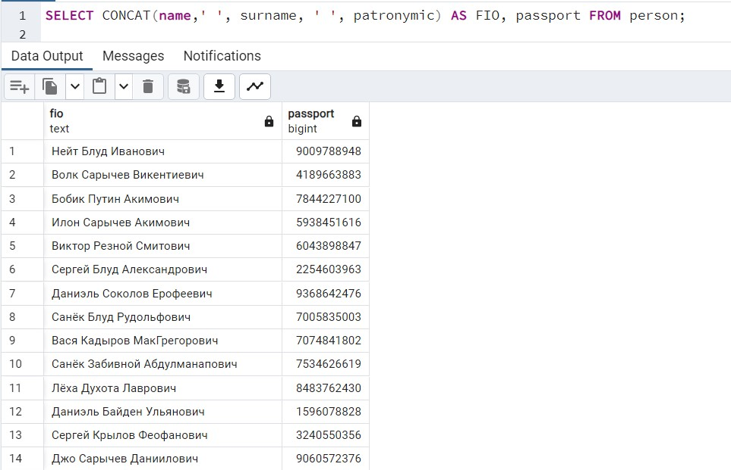

1. С использованием нескольких таблиц

* Вывести автомобили каждого человека

SELECT person.id, name, surname, model FROM person

JOIN person_vehicle ON person_vehicle.vehicle_id = person.id

JOIN vehicle ON vehicle.id = person_vehicle.vehicle_id;

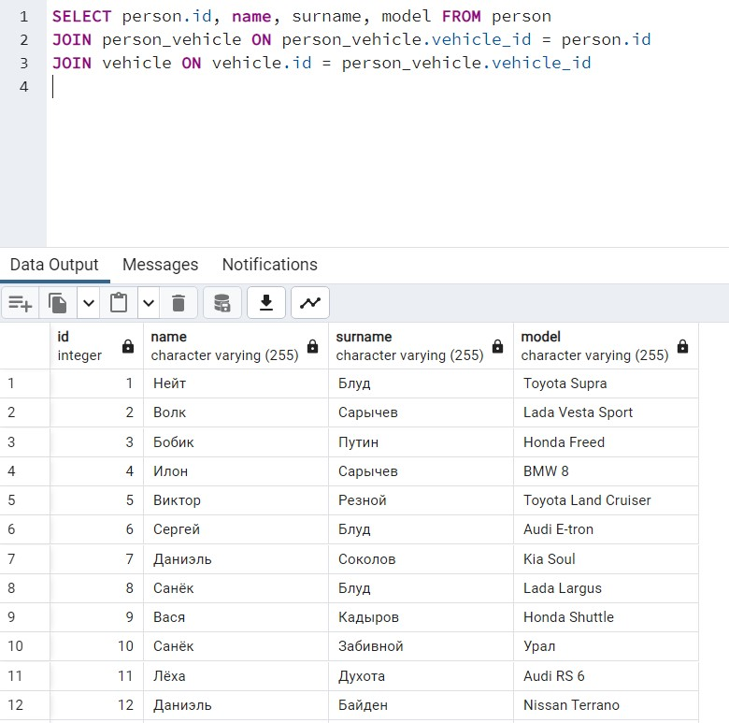

1. На соединение таблицы самой с собой

* Вывести фамилии людей с одинаковыми именами

SELECT DISTINCT a.surname, b.surname FROM person a, person b WHERE

a.name = b.name AND a.id != b.id;

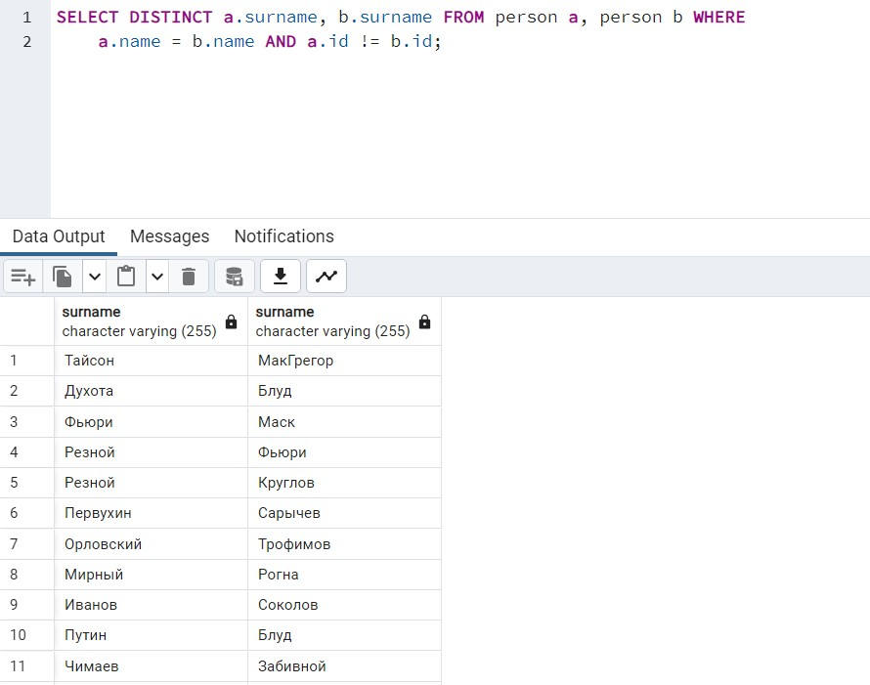

1. С использованием вложенных запросов

* Вывести всех участников дтп, в котором была нарушена Статья 12.15

SELECT person_id, violation_id, role FROM participant_of_dtp WHERE violation_id IN

(SELECT id FROM violation WHERE law_number = 'Статья 12.15 КоАП РФ');

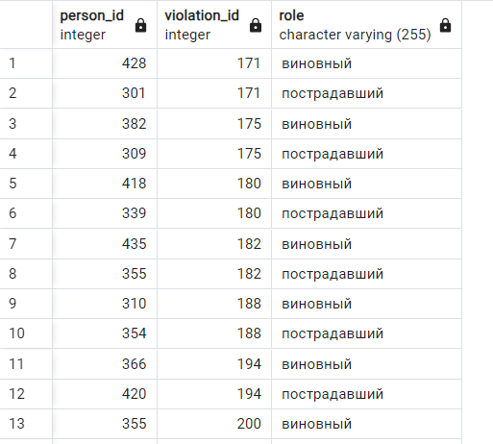

1. На связанные подзапросы

* Вывести ФИО всех людей, которые получили права до 2001 года

SELECT CONCAT(name, ' ', surname, ' ', patronymic) AS FIO FROM person

WHERE (SELECT start_date FROM licence WHERE licence.id = person.licence_id) < '2001-01-01'

ORDER BY name;

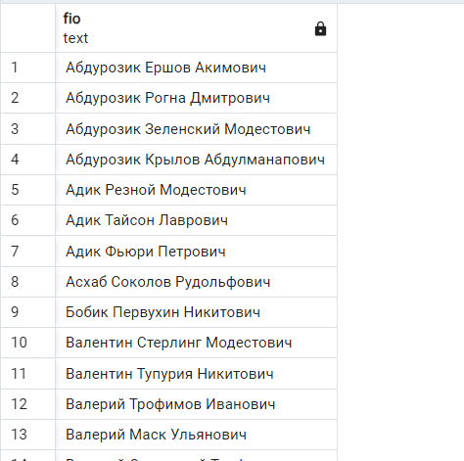

1. C использованием операторов EXIST, ANY, ALL, SOME

* Вывести координаты всех дтп, которые обсуживало не гаи номер 11

SELECT coords FROM dtp WHERE NOT EXISTS (SELECT * FROM crew_dtp WHERE crew_dtp.dtp_id = dtp.id AND crew_dtp.crew_id IN (SELECT crew.id FROM crew WHERE gai_id = 11));

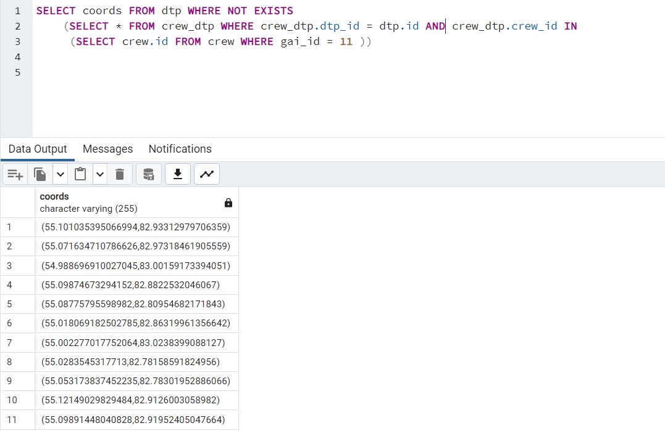

* Вывести описание дтп, произошедших на улице Пушкина

SELECT text, time FROM dtp_description WHERE

dtp_id = ANY (SELECT dtp.id FROM dtp WHERE street = 'Пушкина');

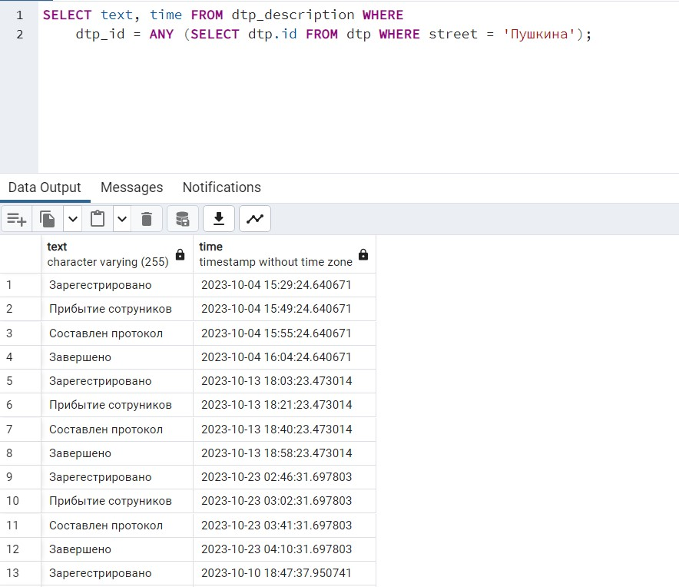

* Вывести описание всех дтп, если они все произошли на улице Пушкина

SELECT text, time FROM dtp_description WHERE

dtp_id = ALL (SELECT dtp.id FROM dtp WHERE street = 'Пушкина');

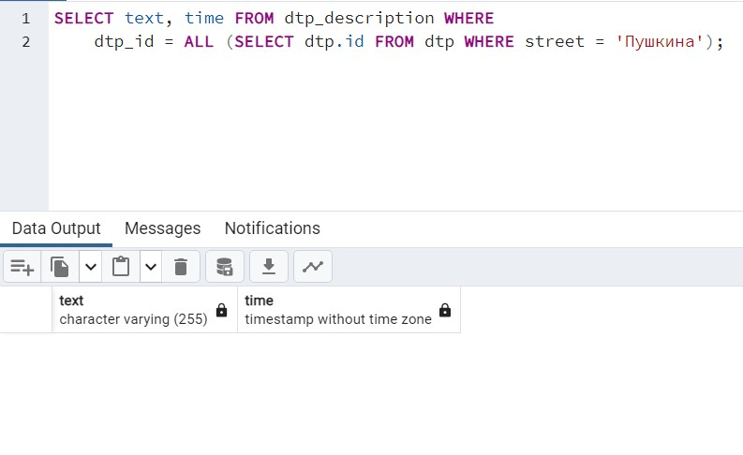

Вывод пуст, потому что таких нет

1. С использованием оператора UNION

* Вывести участников дтп, у которых есть автомобиль, id от 340 до 350, либо виновных в дтп

SELECT * FROM participant_of_dtp WHERE vehicle_id IS NOT NULL AND id BETWEEN 340 AND 350

UNION

SELECT * FROM participant_of_dtp WHERE role = 'виновный';

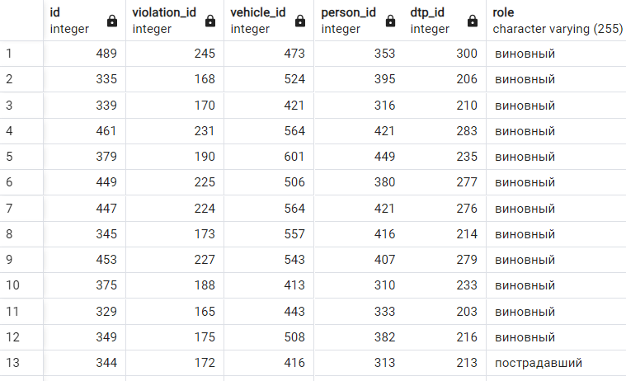

1. С командами обновления

* Заменить имена всех Дим на «Толя»

UPDATE person SET name = 'Толя' WHERE name = 'Дима';

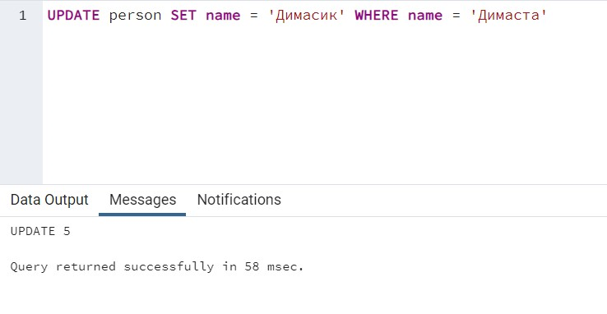

**Выполнили:**

Быкова Е.Е.

Ершов С.Г.

Трофимов В.О.,

Первухин А.С.

Интерфейс

**Основные команды бота**

Бот разделен на несколько секций со следующими командами

**Главное меню:**



**ГАИ:**

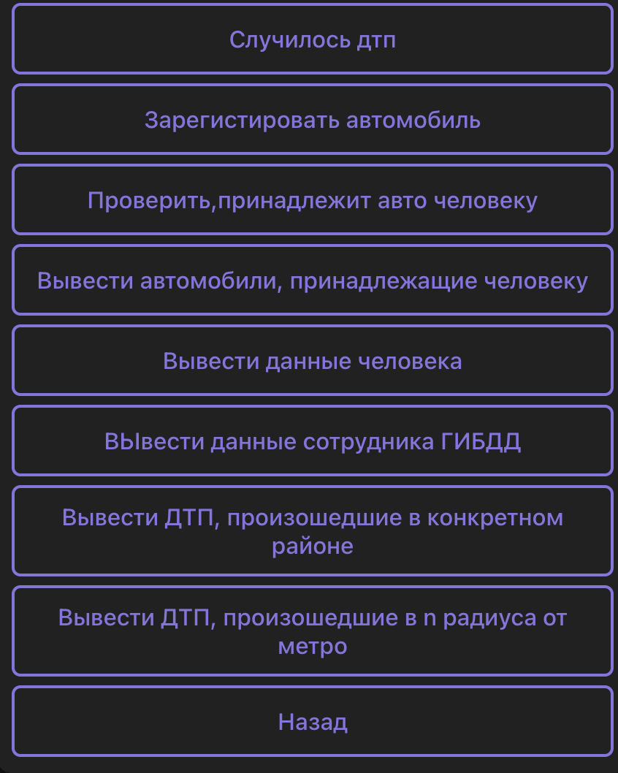

**Сотрудник ГИБДД:**

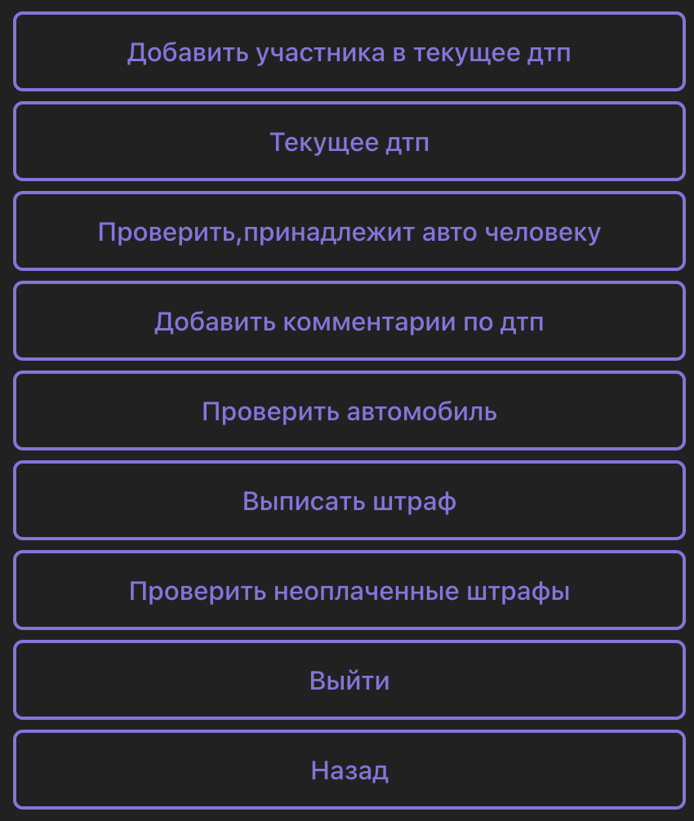

**Проверить автомобиль:**

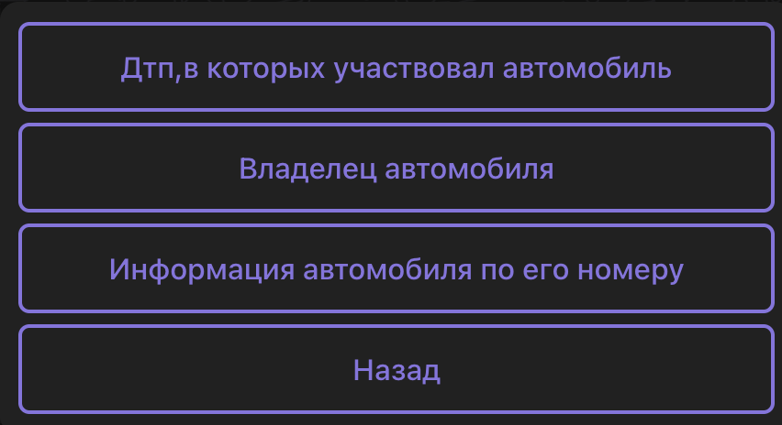

Примеры команд

**Добавить участника в текущее дтп**

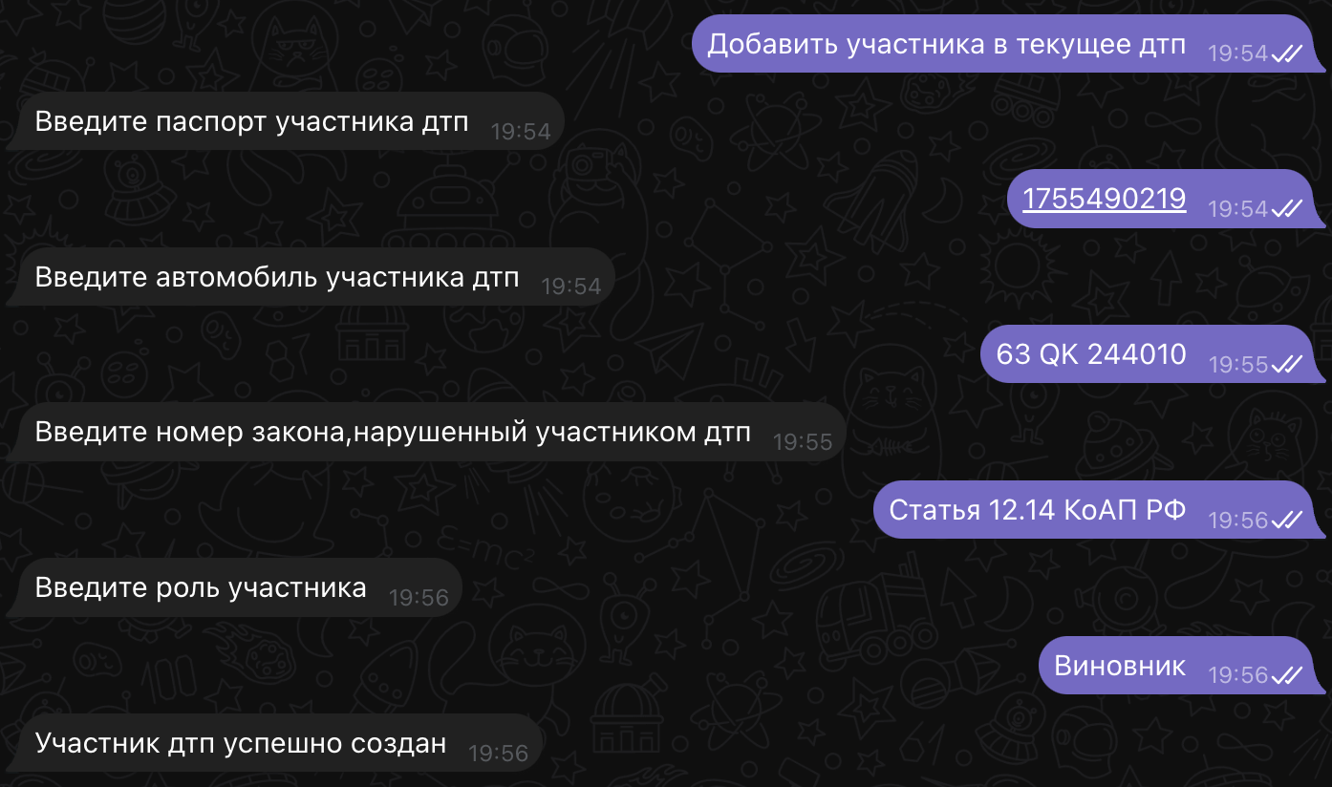

**Текущее дтп**

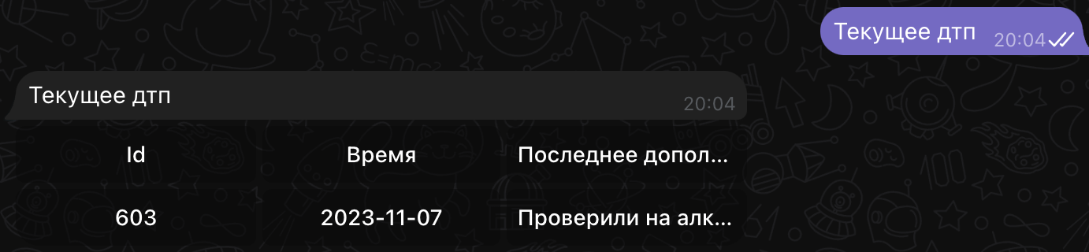

**Проверить,принадлежит авто человеку**

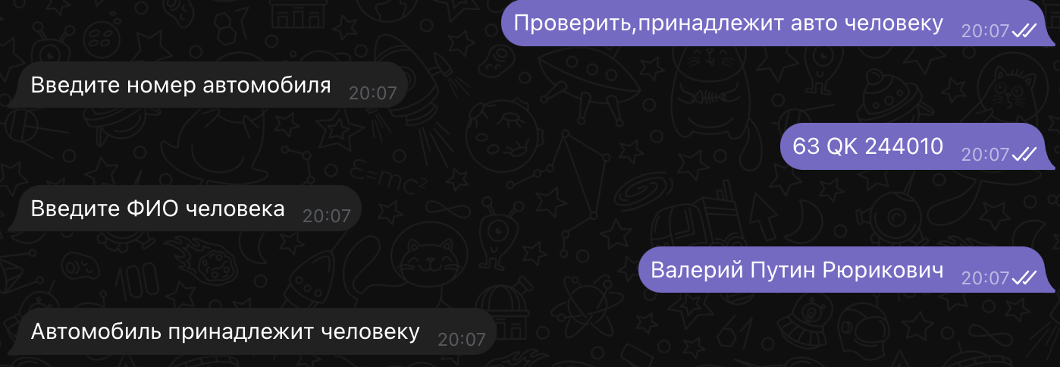

**Добавить комментарии по дтп**

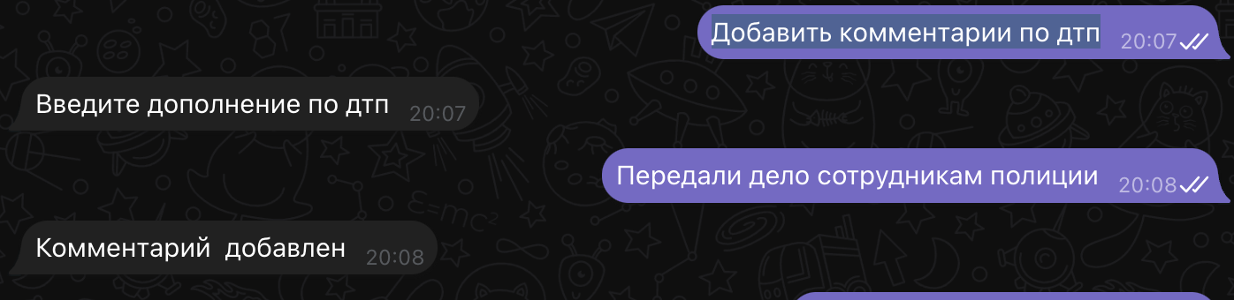

**Выписать штраф**

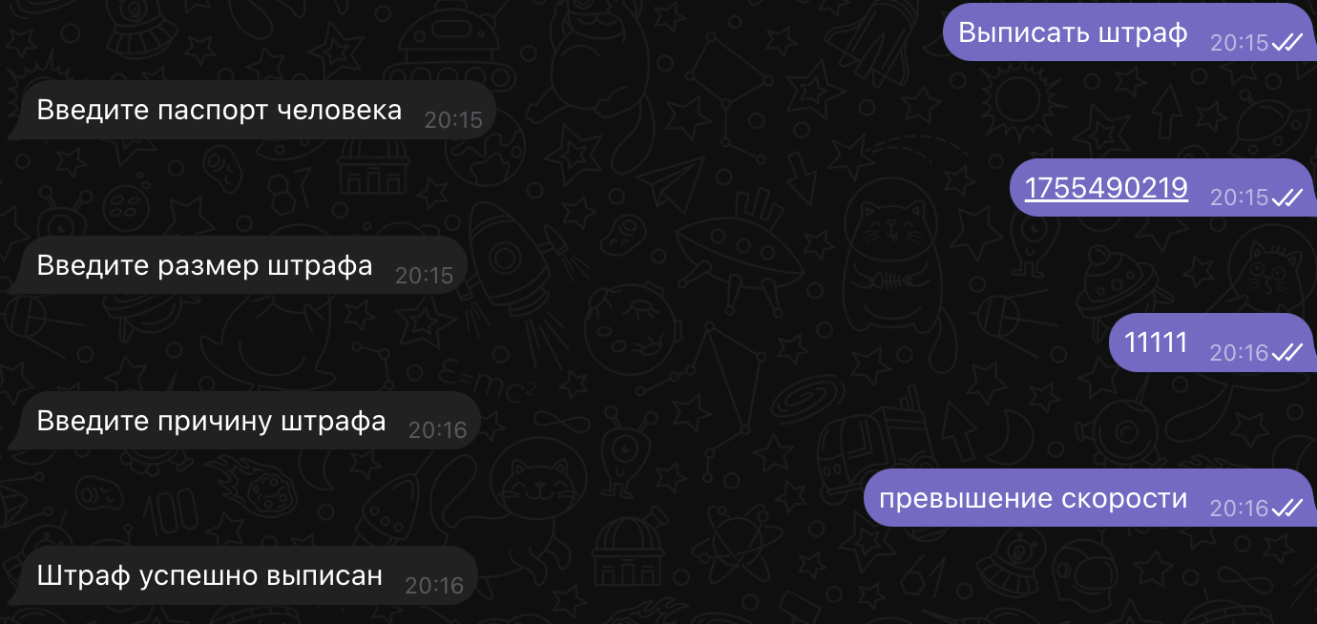

**Проверить неоплаченные штрафы**

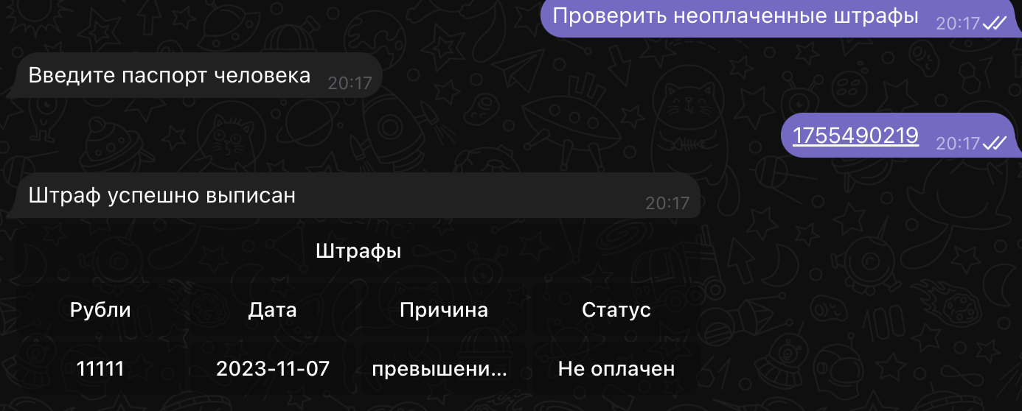

**Дтп,в которых участвовал автомобиль**

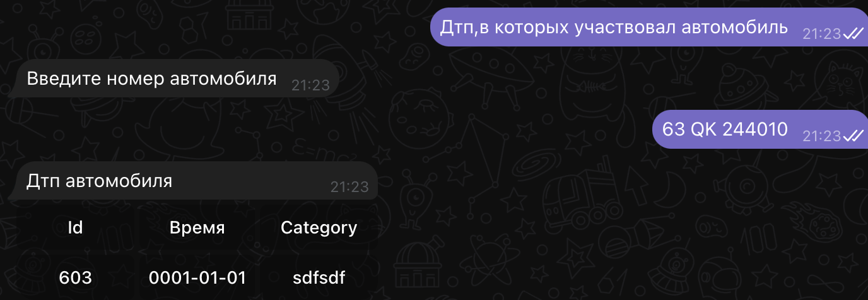

**Владелец автомобиля**

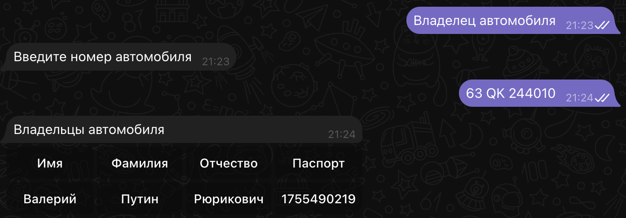

**Информация автомобиля по его номеру**

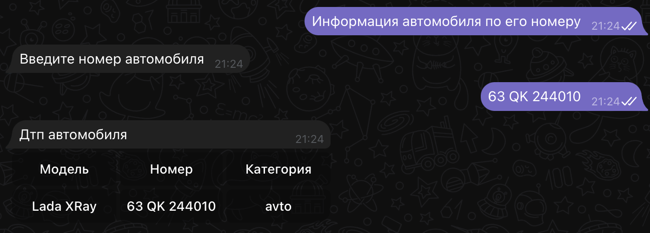

**Случилось дтп**

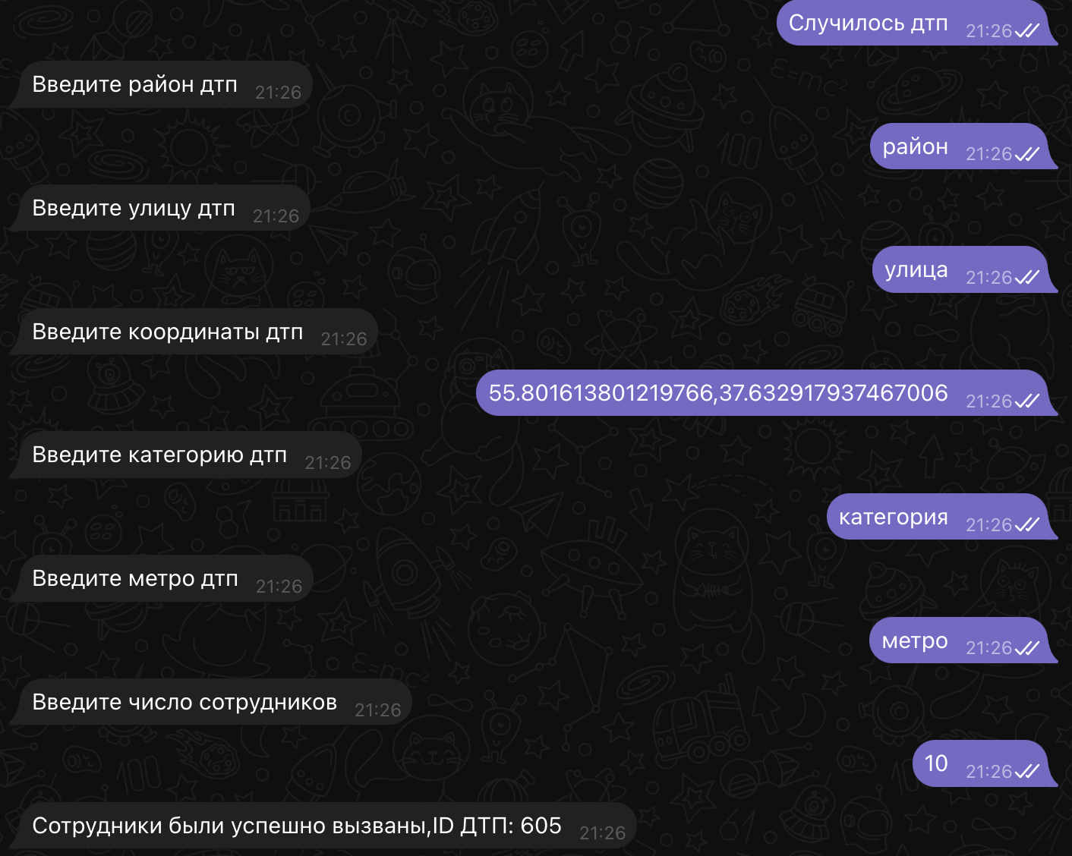

**Вывести автомобили, принадлежащие человеку**

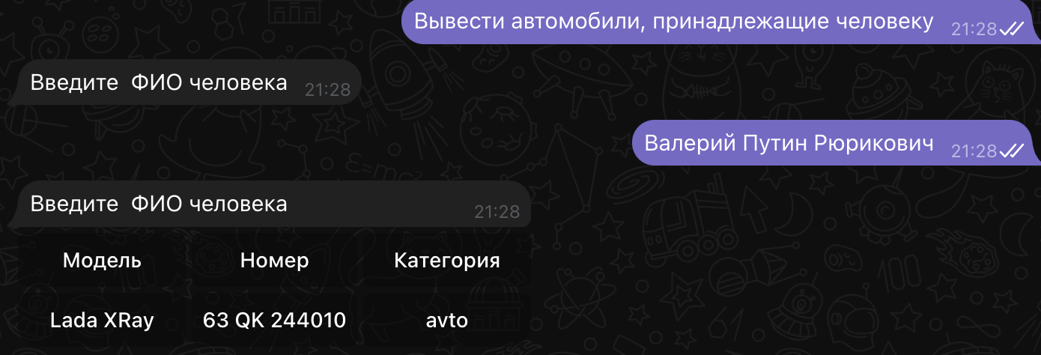

**Вывести данные человека**

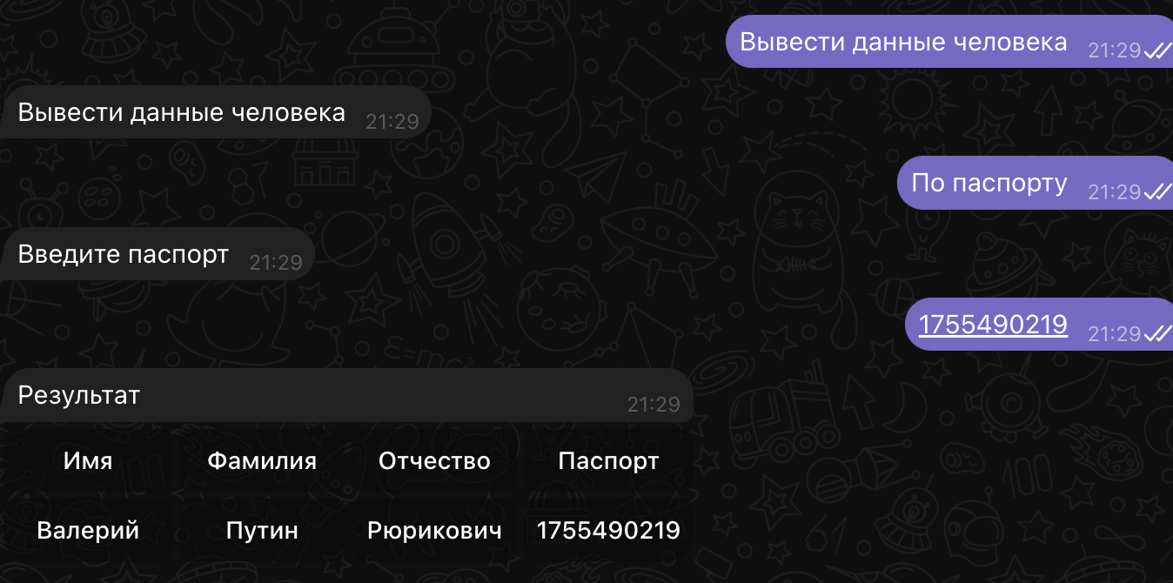

**Вывести данные сотрудника ГИБДД**

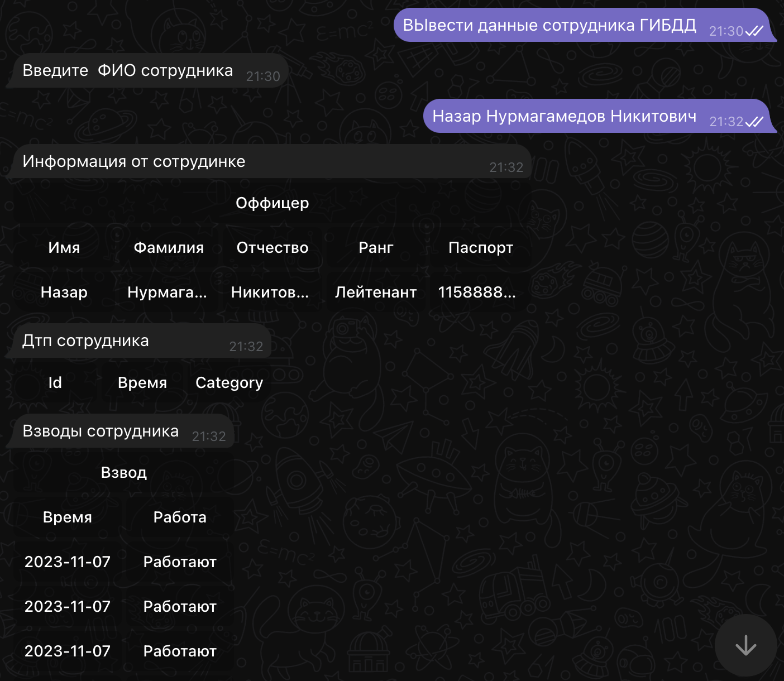

**Вывести ДТП, произошедшие в конкретном районе**

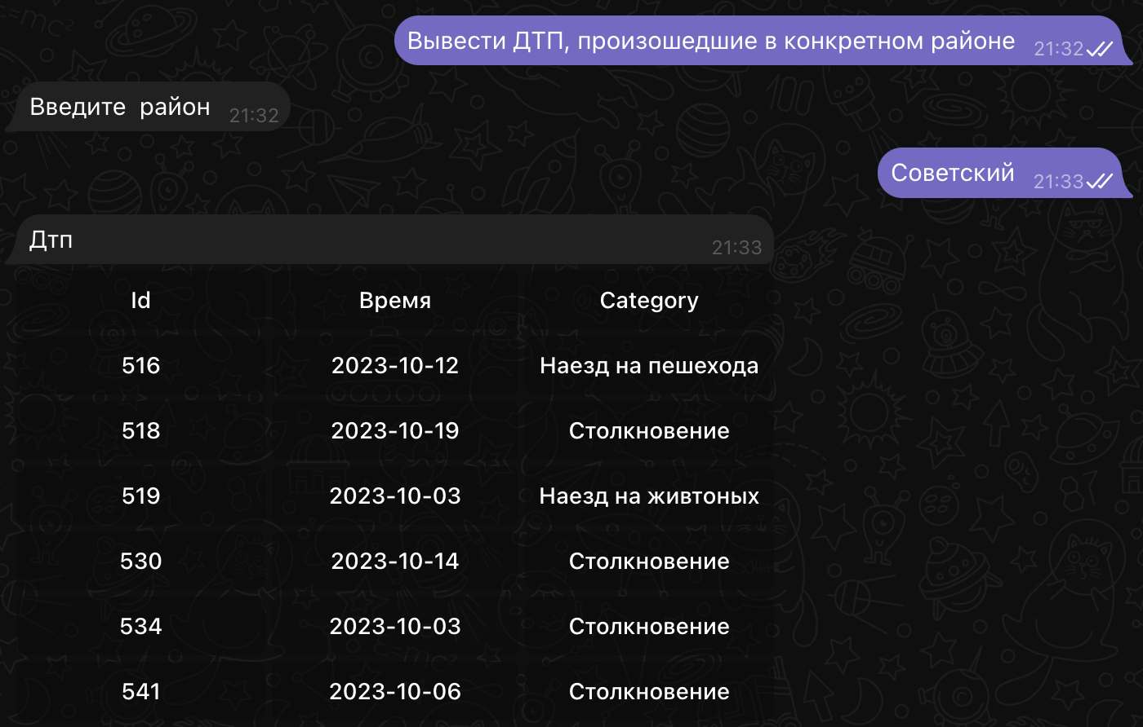

Организация файлов:

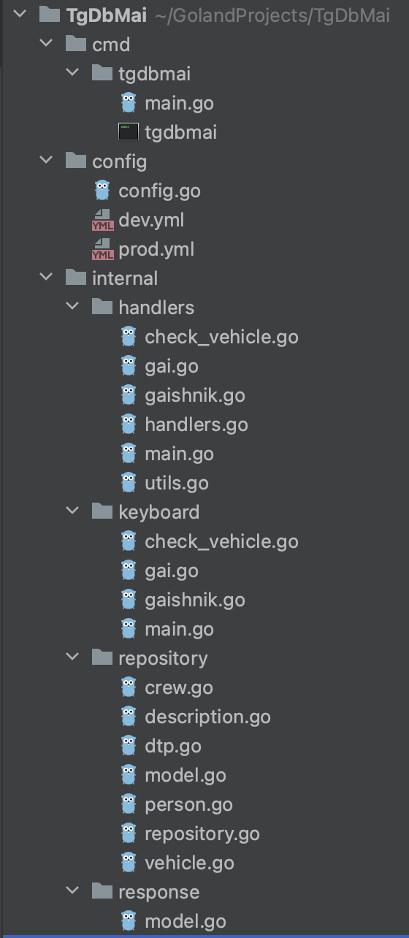

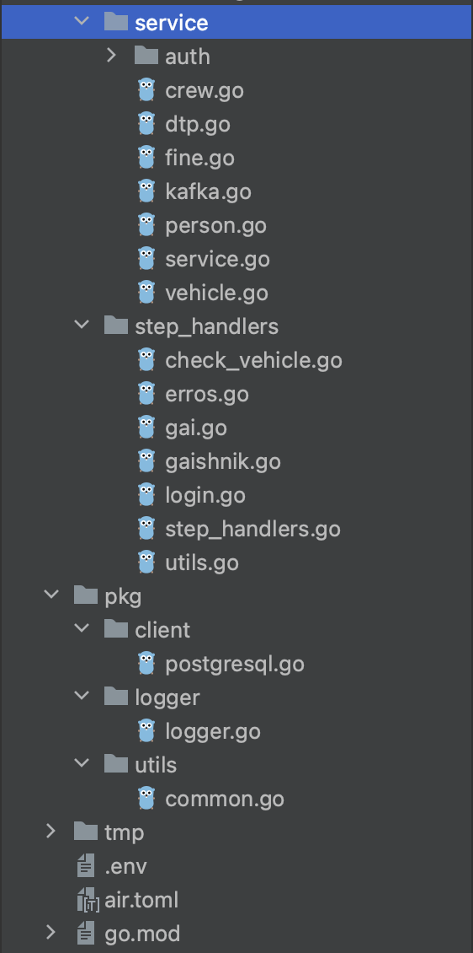

-Cmd - папка,в которой запускается приложение

-internal - основная логика приложения

-handlers - обработка команд

-step_handlers - получения данных введенных данных

-keyboard - команды

-service - логика обработки данных

-repository - запросы к базе данных

pkg - часто использующиеся в других приложениях код

Repository

Интерфейс Repository и структура Db , которая получает драйвер для взаимодействия приложения с БД

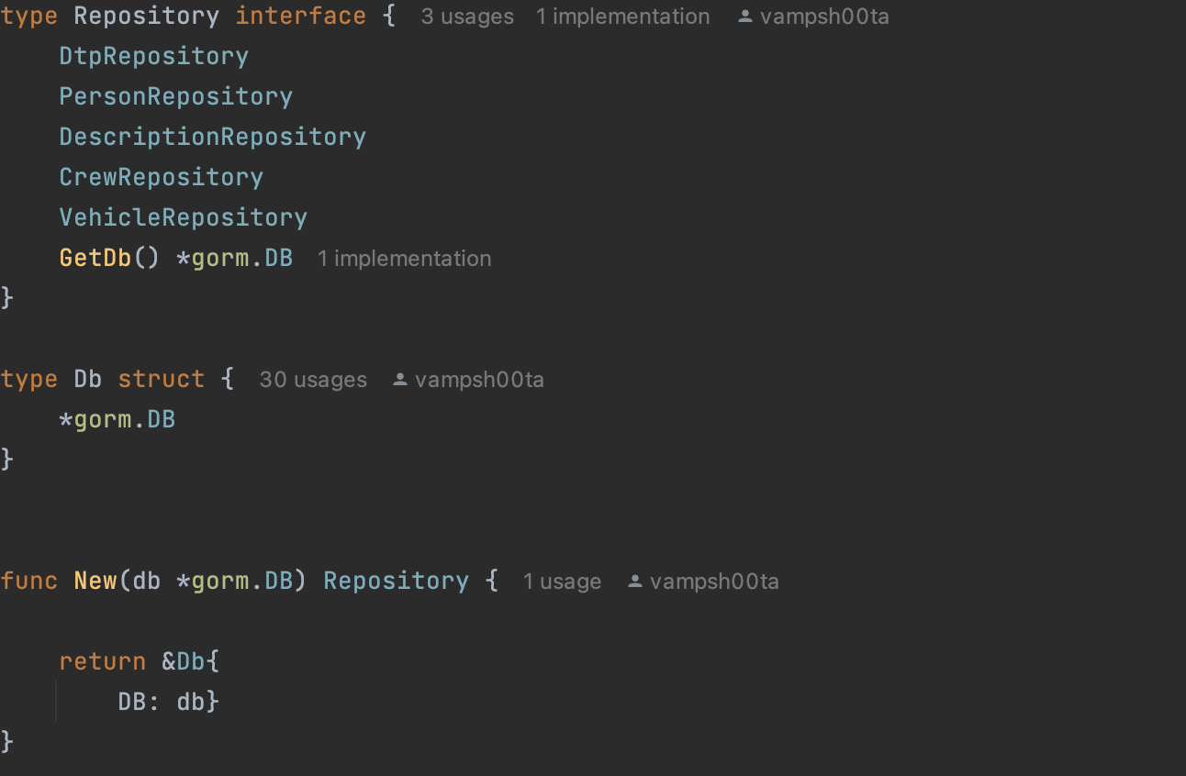

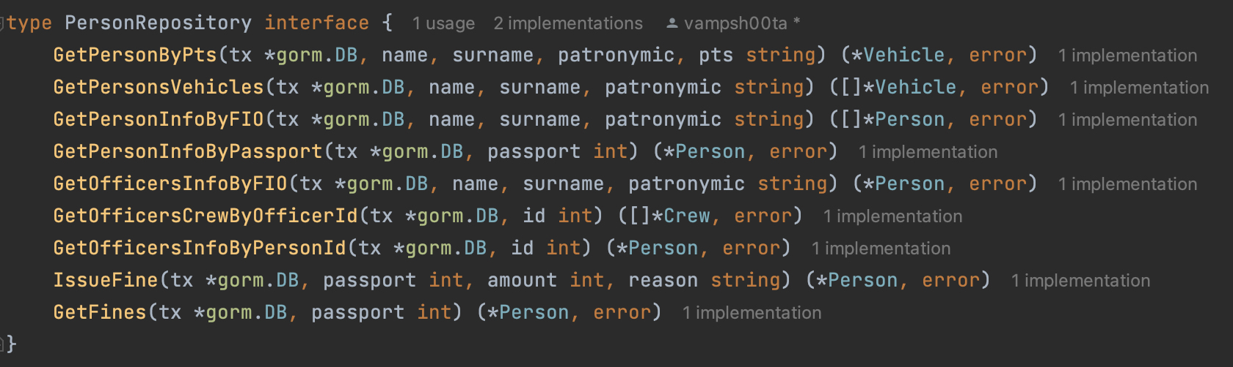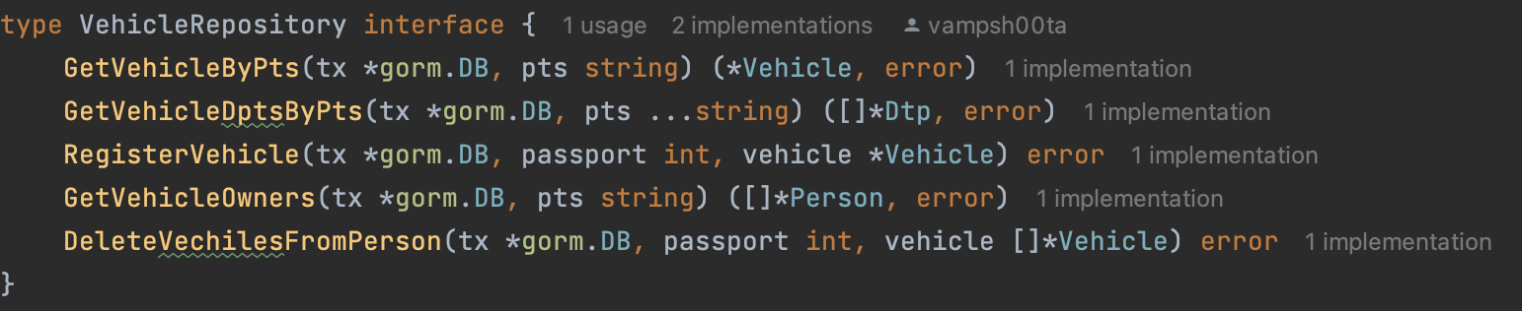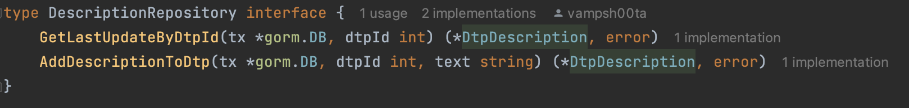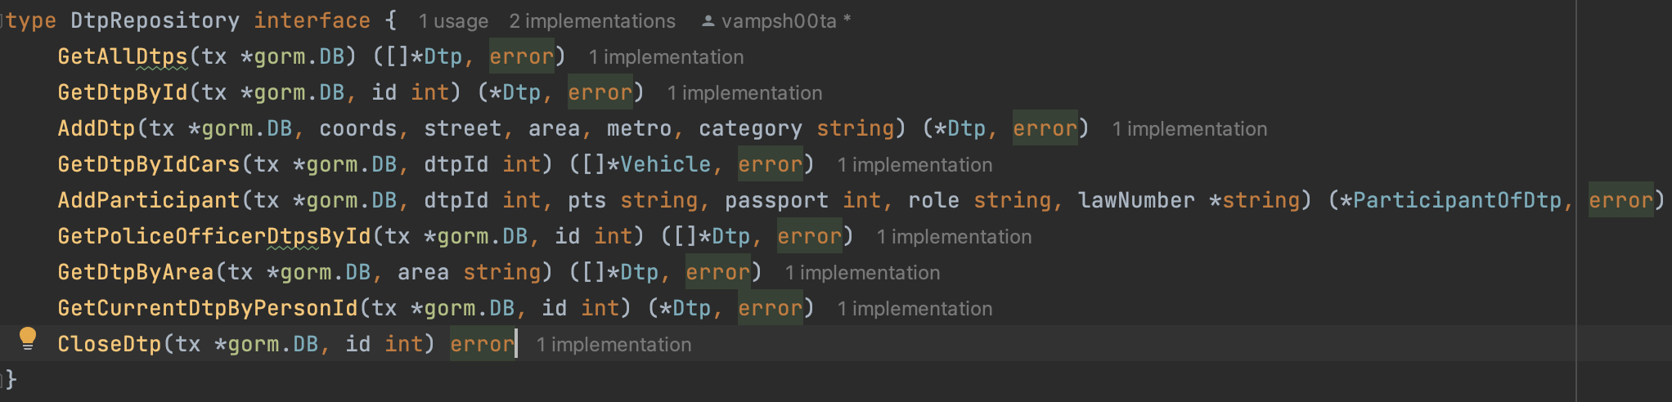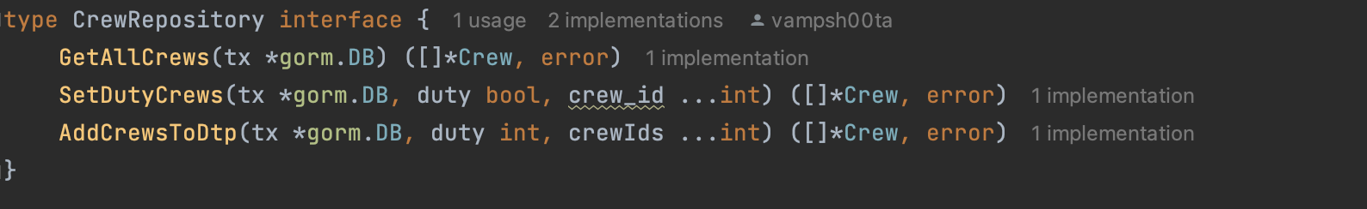

Запросы к базе данных осуществляются при помощи драйвера и ORM (библиотека GORM).

ORM позволяет представлять таблицы БД в виде структур. ORM упрощает работу с некоторыми данными

Пример сырового запроса (получение автомобилей человека):

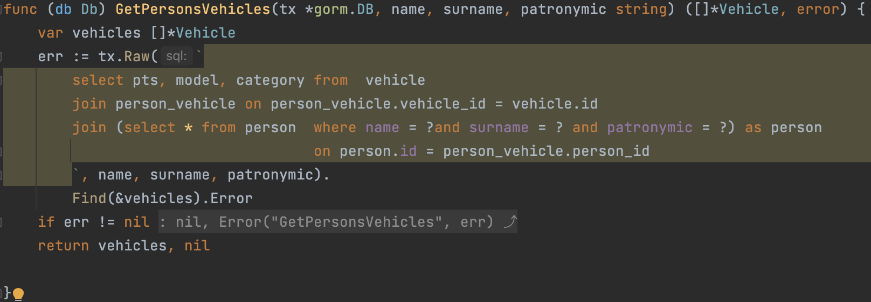

Функция получает на вход ФИО и возвращает модели Vehicle

Пример запроса с помощью ORM(получение информации об офицере ):

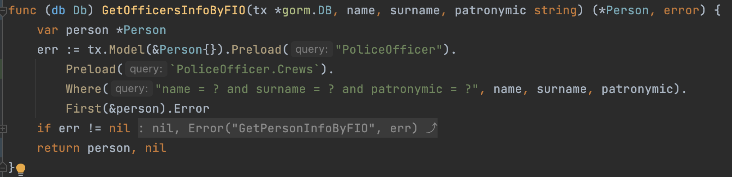

Между PoliceOfficer и Person есть связь one-to-one.Структура PoliceOfficer наследует Person и наоборот Если сделать запрос через join, то представить через 1 структуру ответ БД трудно. Но ORM делает несколько запросов и парсит их в виде структур, благодаря чему мы имеет 2 отдельные структуры

Service

Структура Service получает на вход интерфейс Repository. Благодаря этому приложение легче масштабируется и сохраняется принцип SOLID.

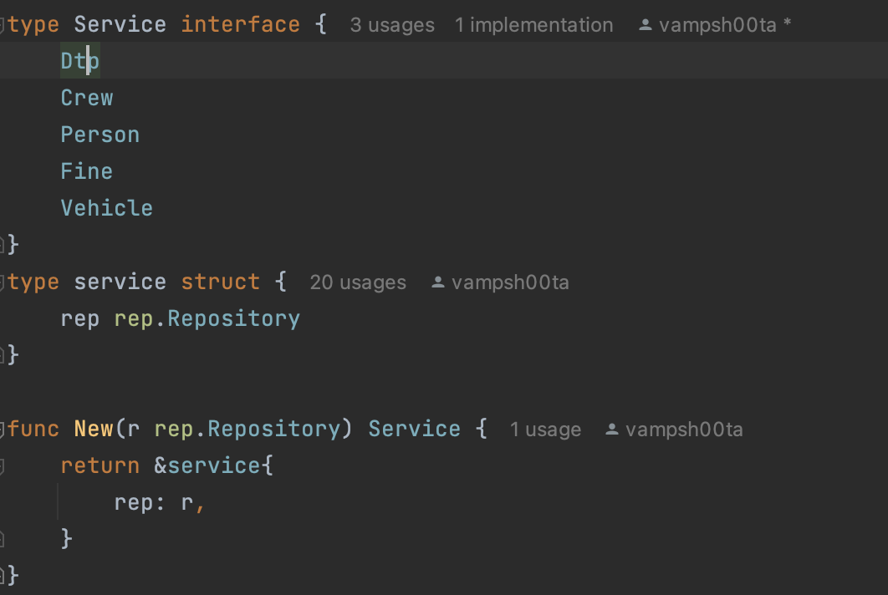

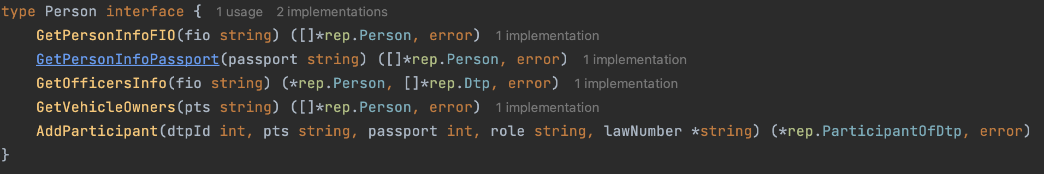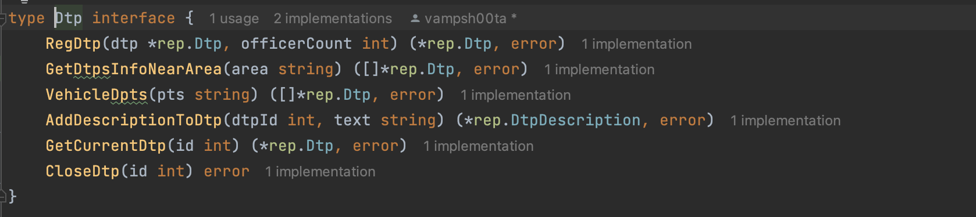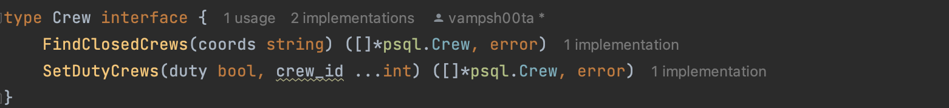

Пример одного из методов Service:

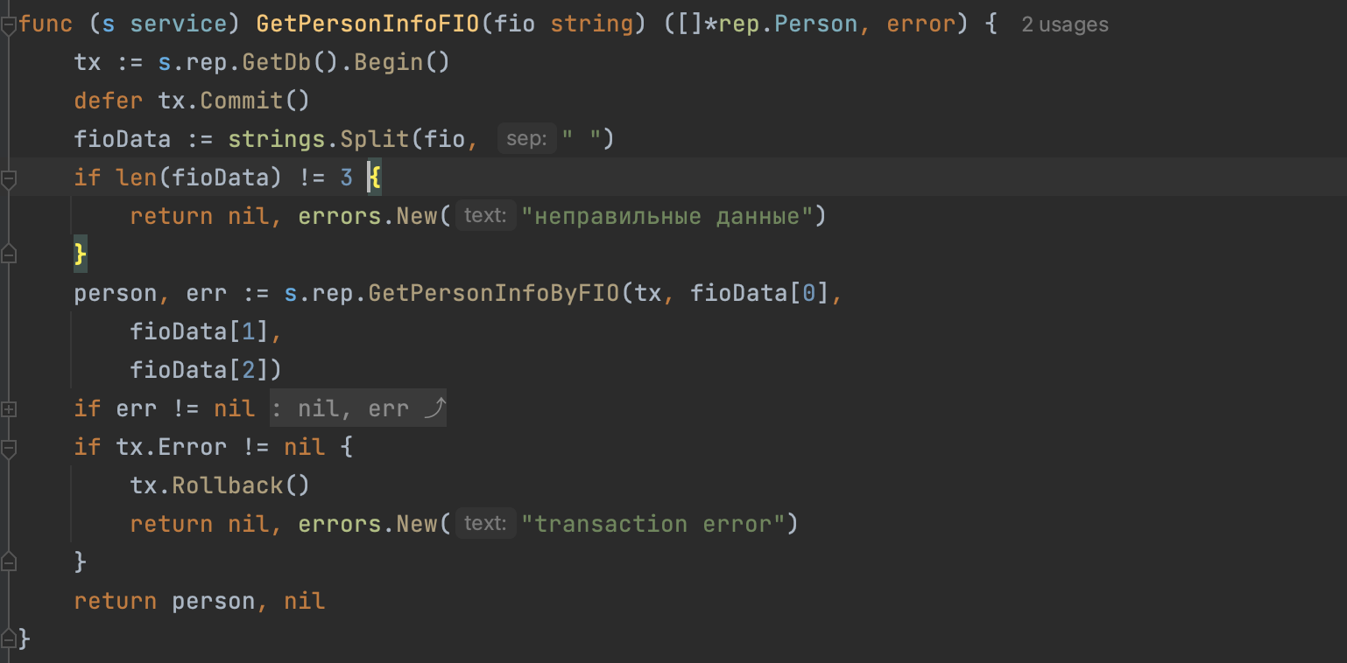

Метод принимает на вход ФИО человека в виде “Ivanov Ivan Ivanovich”,разделяет эту строку на компоненты, обращается к Repository и возвращает структуру Person ,если не было ошибки.

Стоит отметить , что в каждом сервисе создается транзакция для для безопасного взаимодействия с БД.

**Step handler**

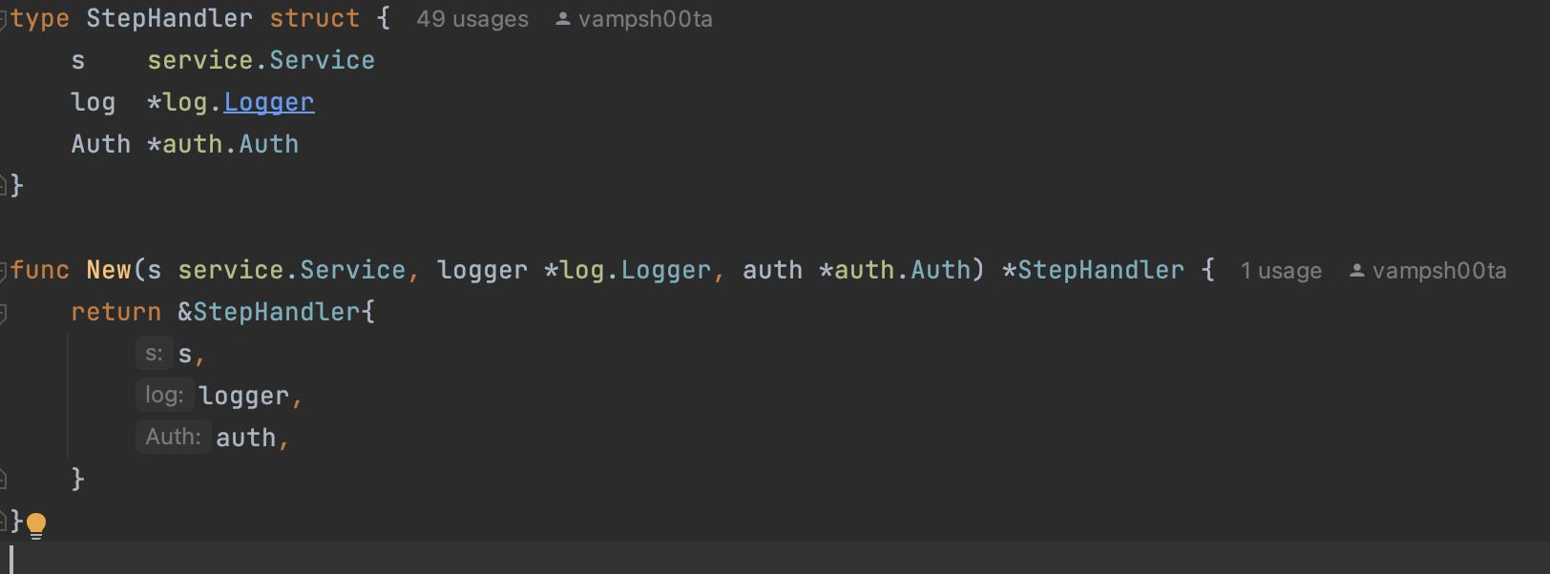

Так как интерфейс реализован через telegram бота, то необходимо считывать данные постепенно .

Структура получает на вход Service ,Auth (авторизация сотрудников ГАИ) и логгирование.

При вводе одной из команда создается обработчик сообщений пользователя. При вводе сообщения обработчик останавливает свою работу и возвращает данные, либо создает новый обработчик.

Пример (получение информации об автомобиле)

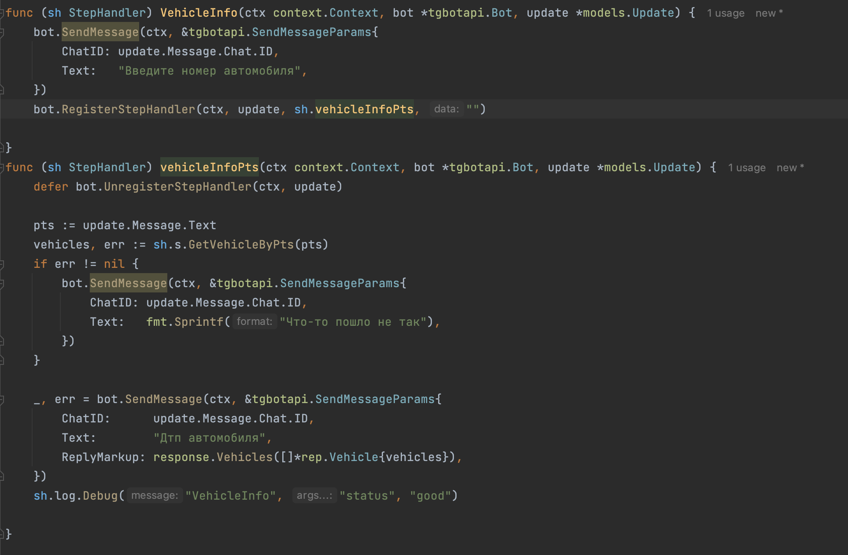

Метод отправляет сообщение пользователю - “Вв-те номер автомобиля” - и регистрирует обработчик: при следующем вводе сообщение будет сначала получено , а потом обработано с помощью сервиса GetVehiclePts(получение автомобиля по его номеру) .Если не было ошибки ,пользователь получит ответ.

**Handler**

Регистрирует новые обработчики сообщений



Пример:

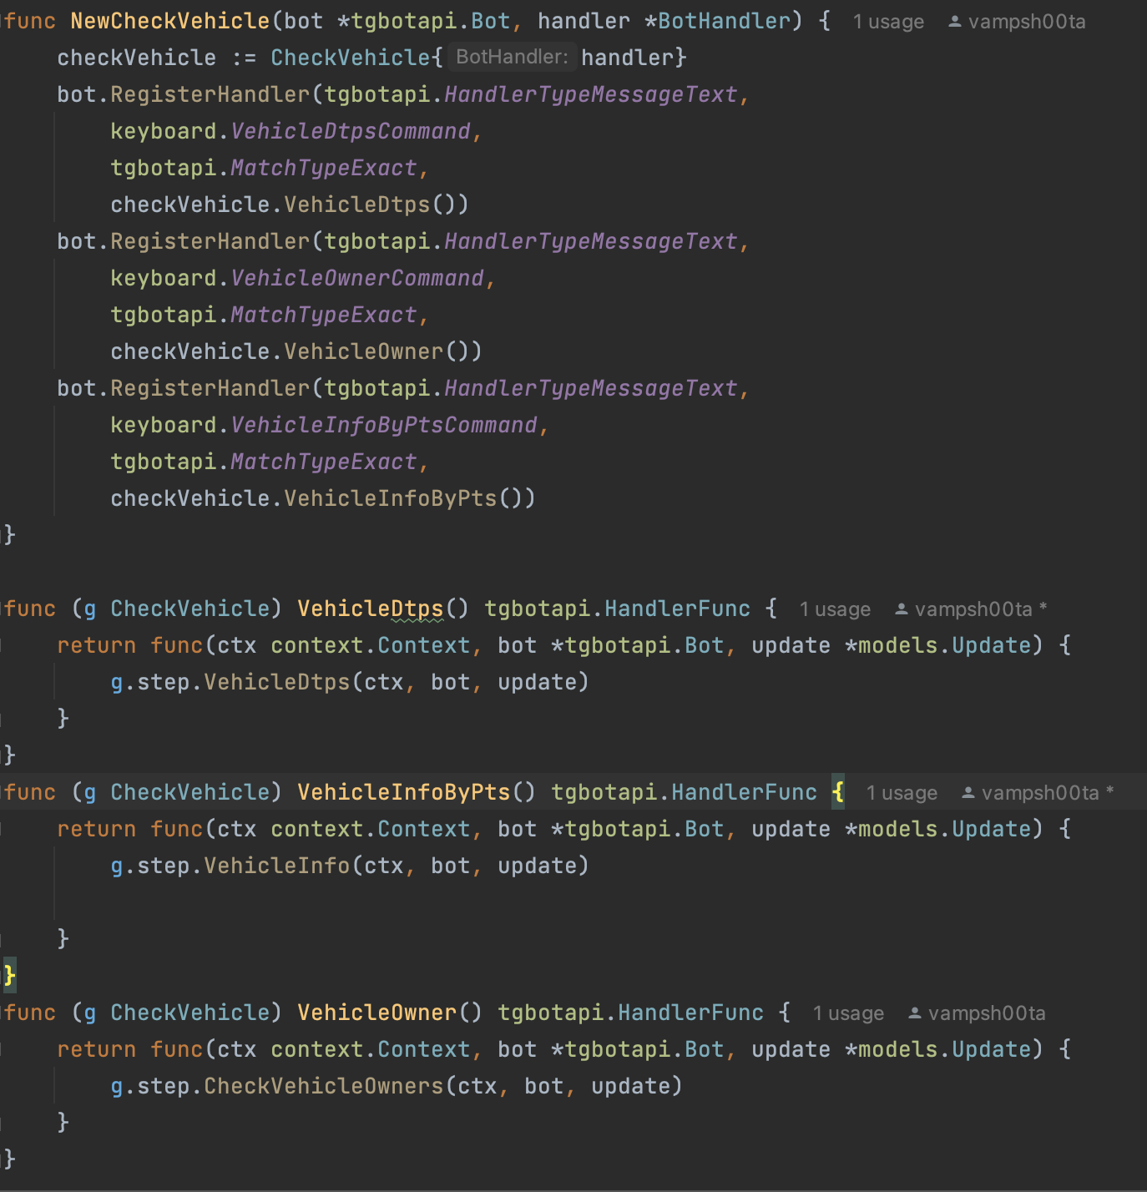

Создается обработчик ,которые при вызове "Дтп,в которых участвовал автомобиль","Владелец автомобиля","Информация автомобиля по его номеру" вызываются соответствующие им обработчики:

VehicleDtp , VehicleInfo , CheckVehicleOwners

**Keyboard**

Интерфейс взаимодействия пользователя с приложением

Пример:

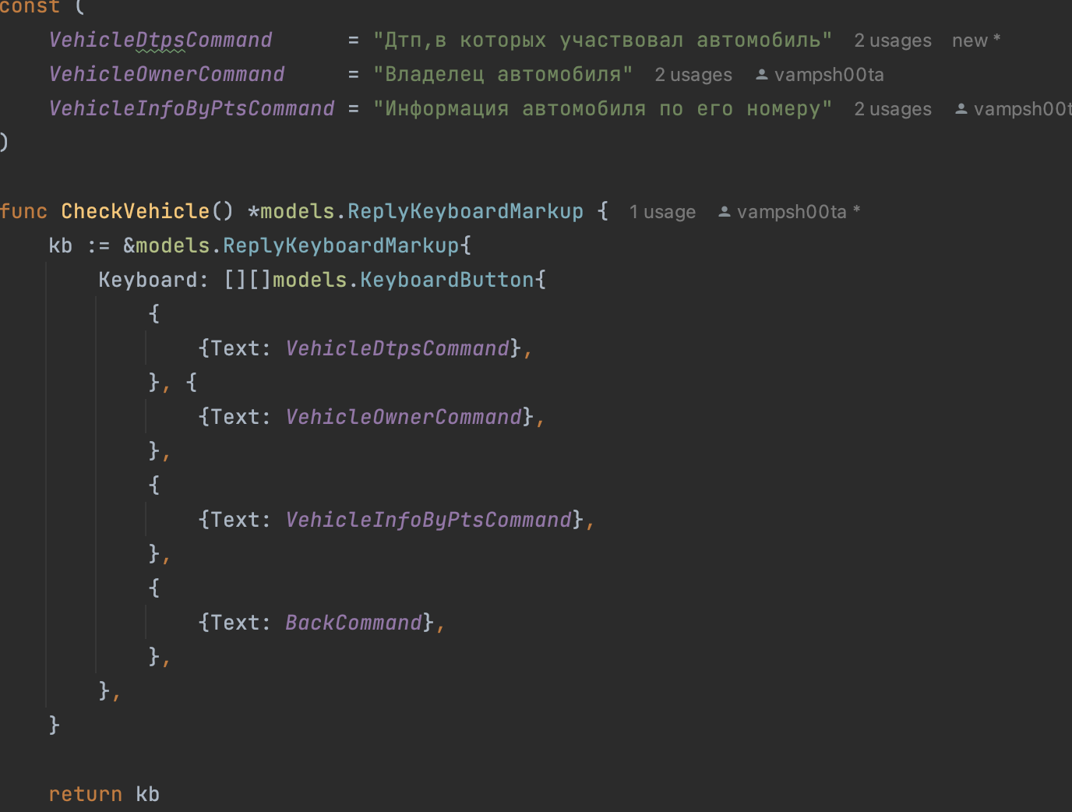

Создается клавиатура с описанными вверху командами.

**Используемые технологии:**

Golang — компилируемый многопоточный язык программирования, разработанный внутри компании Google. Разработка Go началась в сентябре 2007 года, его непосредственным проектированием занимались Роберт Гризмер, Роб Пайк и Кен Томпсон, занимавшиеся до этого проектом разработки операционной системы Inferno. Официально язык был представлен в ноябре 2009 года. На данный момент поддержка официального компилятора, разрабатываемого создателями языка, осуществляется для операционных систем FreeBSD, OpenBSD, Linux, macOS, Windows, DragonFly BSD, Plan 9, Solaris, Android, AIX. Также Go поддерживается набором компиляторов gcc, существует несколько независимых реализаций.

ORM(библиотека GORM) — технология программирования, которая связывает базы данных с концепциями объектно-ориентированных языков программирования, создавая «виртуальную объектную базу данных». Существуют как проприетарные, так и свободные реализации этой технологии.

Telegramapi – библиотека для работы с Telegram API

**Выполнили:**

Трофимов. В.О..

Ершов С.Г.

Быкова Е. Е,

Первухин А.С.